**TRƯỜNG ĐẠI HỌC CÔNG NGHIỆP HÀ NỘI**

**KHOA CÔNG NGHỆ THÔNG TIN**

--------------------------



**ĐỒ ÁN TỐT NGHIỆP**

**NGÀNH CÔNG NGHỆ THÔNG TIN**

**XÂY DỰNG MỘT CASUAL GAME 2D BẰNG UNITY**

**GVHD: TS. Đỗ Mạnh Hùng**

**Sinh viên: Lưu Trọng Đức**

**Mã sinh viên: 2018601915**

**Lớp: CNTT02 Khóa: K13**

Hà Nội, 2022

**MỤC LỤC**

CHƯƠNG 1. Khảo sát hệ thống 11

1.1. Khảo sát khách hàng 11

1.1.1. Thông tin cửa hàng 11

1.1.2. Dịch vụ 11

1.2. Hiện trạng cửa hàng 11

1.2.1. Nhân viên 11

1.2.2. Nhu cầu phát triển của cửa hàng 12

1.2.3. Kết quả sơ bộ 12

1.3. Yêu cầu của cửa hàng 12

1.3.1. Hoạt động mua hàng: 12

1.3.2. Yêu cầu chức năng 13

CHƯƠNG 2. Phân tích thiết kế hệ thống 15

2.1. Biểu đồ use case 15

2.1.1. Các use case chính 15

2.1.2. Quan hệ giữa các use case 16

2.2. Mô tả chi tiết use case 19

2.2.1. Use case đăng kí 19

2.2.2. Use case đăng nhập 20

2.2.3. Use case cập nhật thông tin tài khoản 21

2.2.4. Use case xem hàng theo danh mục. 22

2.2.5. Use case xem chi tiết hàng 22

2.2.6. Use case tìm kiếm sản phẩm 23

2.2.7. Use case quản lý giỏ hàng 24

2.2.8. Use case đặt hàng 25

2.2.9. Use case xem thống kê 26

2.2.10. Use case quản lý danh mục 26

2.2.11. Use case quản lý sản phẩm 27

2.2.12. Use case quản lý tài khoản 29

2.2.13. Use case quản lý đơn hàng 30

2.3. Biểu đồ trình tự 31

2.3.1. Use case đăng kí 31

2.3.2. Use case đăng nhập 32

2.3.3. Use case cập nhật thông tin tài khoản 33

2.3.4. Use case xem hàng theo danh mục. 34

2.3.5. Use case xem chi tiết hàng 34

2.3.6. Use case tìm kiếm sản phẩm 35

2.3.7. Use case quản lý giỏ hàng 36

2.3.8. Use case đặt hàng 38

2.3.9. Use case xem thống kê 39

2.3.10. Use case quản lý danh mục 40

2.3.11. Use case quản lý sản phẩm 43

2.3.12. Use case quản lý tài khoản 46

2.3.13. Use case quản lý đơn hàng 48

2.4. Biểu đồ lớp 51

2.5. Thiết kế cơ sở dữ liệu 52

2.5.1. Mô hình dữ liệu quan hệ 52

2.5.2. Chi tiết các bảng 52

CHƯƠNG 3. Cài đặt hệ thống và một số kết quả 56

3.1. Công nghệ đã sử dụng 56

3.2. Môi trường đã sử dụng 56

3.3. Một số kết quả đạt được 56

**DANH MỤC HÌNH ẢNH**

Hình 2.1: Biểu đồ các use case chính 16

Hình 2.2: Quan hệ của use case đặt hàng. 16

Hình 2.3: Quan hệ của use case quản lý giỏ hàng 16

Hình 2.4: Quan hệ của use case quản lý danh mục 17

Hình 2.5: Quan hệ của use case quản lý đơn hàng 18

Hình 2.6: Quan hệ của use case quản lý sản phẩm 18

Hình 2.7: Quan hệ của use case quản lý tài khoản 19

Hình 2.8: Biểu đồ trình tự use case đăng kí 31

Hình 2.9: Biểu đồ trình tự use case đăng nhập 32

Hình 2.10: Biểu đồ trình tự use case cập nhật thông tin tài khoản 33

Hình 2.11: Biểu đồ trình tự use case xem hàng theo danh mục 34

Hình 2.12: Biểu đồ trình tự use case xem chi tiết hàng 34

Hình 2.13: Biểu đồ trình tự use case tìm kiếm sản phẩm 35

Hình 2.14: Biểu đồ trình tự use case quản lý giỏ hàng 36

Hình 2.15: Biểu đồ trình tự use case quản lý giỏ hàng (tiếp theo) 37

Hình 2.16: Biểu đồ trình tự use case đặt hàng 38

Hình 2.17: Biểu đồ trình tự use case xem thống kê 39

Hình 2.18: Biểu đồ trình tự use case quản lý danh mục 40

Hình 2.19: Biểu đồ trình tự use case quản lý danh mục (tiếp theo) 41

Hình 2.20: Biểu đồ trình tự use case quản lý danh mục (tiếp theo) 42

Hình 2.21: Biểu đồ trình tự use case quản lý sản phẩm 43

Hình 2.22: Biểu đồ trình tự use case quản lý sản phẩm (tiếp theo) 44

Hình 2.23: Biểu đồ trình tự use case quản lý sản phẩm (tiếp theo) 45

Hình 2.24: Biểu đồ trình tự use case quản lý tài khoản 46

Hình 2.25: Biểu đồ trình tự use case quản lý tài khoản ( tiếp theo) 47

Hình 2.26: Biểu đồ trình tự use case quản lý đơn hàng 48

Hình 2.27: Biểu đồ trình tự use case quản lý đơn hàng ( tiếp theo) 49

Hình 2.28: Biểu đồ trình tự use case quản lý đơn hàng ( tiếp theo) 50

Hình 2.29: Biểu đồ lớp chính của hệ thống 51

Hình 2.30: Mô hình dữ liệu của hệ thống 52

**DANH MỤC BẢNG BIỂU**

Bảng 1.1: Thông tin cửa hàng 11

Bảng 1.2: Công việc hàng ngày của nhân viên 12

Bảng 2.1: Chi tiết bảng admin 52

Bảng 2.2: Chi tiết bảng Customer (Khách hàng) 53

Bảng 2.3: Chi tiết bảng Cart (Giỏ hàng) 53

Bảng 2.4: Chi tiết bảng Category (Danh mục) 54

Bảng 2.5: Chi tiết bảng Order (Đơn hàng) 54

Bảng 2.6: Chi tiết bảng Oder_details ( Chi tiết đơn hàng) 55

Bảng 2.7: Chi tiết bảng Product (Sản phẩm) 55

**LỜI CẢM ƠN**

Để có thể làm đồ án “Xây dựng website bán đồ văn phòng phẩm bằng Vuejs và ASP.NET CORE” này thì đầu tiên em xin gửi lời cảm ơn sâu sắc đến **Trường đại học Công Nghiệp Hà Nội** đã tạo điều kiện cho em được học tập tại trường trong suốt 4 năm qua. Em cũng xin chân thành các thầy cô trong trường đã tận tình truyền đạt lại kiến thức của mình cho em cũng như các bạn để hôm nay em có thể có đủ kiến thức để có thể làm đồ án tốt nghiệp này. Và không thể thiếu đó là em xin cảm ơn **Thầy Nguyễn Mạnh Cường** – người đã trực tiếp hướng dẫn, giúp đỡ, hỗ trợ một cách tận tình và chu đáo giúp em hoàn thành tốt bài báo cáo này cũng như trong quá trình em làm sản phẩm. Thời gian làm đồ án của em khoảng 6 tuần. Với thời gian gấp rút như vậy sẽ không thể tránh khỏi sai sót. Em hi vọng sẽ nhận được những ý kiến đóng góp từ thầy cô, bạn bè để có thể hoàn thiện hơn trong đồ án này. Đó là những kinh nghiệm quý giá không chỉ lúc em làm đồ án mà còn giúp em rất nhiều sau này.

**Em xin chân thành cảm ơn!**

Sinh viên: Lê Anh Đức

**LỜI NÓI ĐẦU**

Trong thời đại công nghệ ngày càng phát triển vượt bậc như ngày nay thì cuộc sống của con người ngày càng trở nên đơn giản, tiện nghi hơn và cũng giúp kết nối những con người ở khắp mọi nơi với nhau thông qua internet. Vì thế chúng ta có thể thấy các thiết bị điện tử thông minh cũng như internet dần trở thành một thứ không thể thiếu trong cuộc sống của chúng ta.

Dù ở thời đại nào thì một trong những nhu cầu thiết yếu của con người hàng ngàn năm qua đó chính là việc mua sắm. Tùy vào hoàn cảnh mà nhu cầu mua sắm của mỗi người là khác nhau nhưng nhìn chung thì ai cũng phải mua sắm để có thể đáp ứng được nhu cầu sống hằng ngày.

Công nghệ phát triển kéo theo chất lượng cuộc sống của cong người ngày càng cao lên. Vì thế mua sắm trực tiếp truyền thống dường như ngày càng không đáp ứng được nhu cầu mua sắp của con người nhất là giới trẻ được nữa. Vậy nên việc áp dụng công nghệ vào buôn bán và cụ thể là bán hàng online sẽ giúp chúng ta có thể tiết kiệm rất nhiều chi phí, sức lực, thời gian và 1 số rủi ro trong qua trình bán hàng trực tiếp. Bên cạnh đó với hình thức bán hàng online thì chúng ta có thể đưa sản phẩm của mình tiếp cận với khách hàng dễ hơn thông qua quảng cáo ở các mạng xã hội như Facebook, Youtube, … Vì thế khi làm đồ án này em đã quyết định chọn đề tài “Xây dựng website bán đồ văn phòng phẩm bằng Vuejs và ASP.NET CORE”. Do thời gian gấp rút và hiểu biết còn chưa tường tận nên có thể không tránh khỏi sai sót. Em rất mong nhận được sự góp ý từ thầy cô và bạn bè để có thể hoàn thiện hơn đề tài này.

**Nội dung của báo cáo gồm 3 phần:**

*Chương 1: Khảo sát hệ thống*

Từ kinh nghiệm khảo sát thực tế, tôi khảo sát thông tin của cửa hàng như: Nhân viên, các loại hình dịch vụ, các yêu cầu về website mà cửa hàng muốn xây dựng.

*Chương 2: Phân tích thiết kế hệ thống*

Từ những dữ liệu đã thu thập được qua khâu khảo sát, tôi tiến hành vẽ biểu đồ chức năng của hệ thống ở mức tổng quát, mô tả chi tiết các chức năng, vẽ biểu đồ trình tự, biểu đồ lớp... Từ biểu đồ lớp tôi thiết kế cơ sở dữ liệu phù hợp cho trang web.

*Chương 3 Cài đặt hệ thống và một số kết quả*

Từ kết quả thu được qua bước phân tích thiết kế hệ thống, tôi tiến hành cài đặt website đáp ứng các chức năng đã được đưa ra. Website xây dựng từ Vuejs (front-ent) và ASP.NET CORE (back-end), hệ quản trị cơ sở dữ liệu là SQL Server. Sau khi hoàn thành cài đặt, giao diện các chức được ghi lại và chú thích tương ứng.

# Khảo sát hệ thống

## Khảo sát khách hàng

### Thông tin cửa hàng

|  |  |
| --- | --- |
| **Tên cửa hàng** | **An Lộc Việt** |
| Địa chỉ | Số 90, Ngõ 553 Giải Phóng, Phường Giáp Bát, Quận Hoàng Mai, Tp. Hà Nội. |
| Liên hệ | (024) 7300 7738 |
| Email | [anlocvietmienbac@gmail.com](mailto:vppanlocviet@gmail.com) |

Bảng .: Thông tin cửa hàng

### Dịch vụ

**Bán đồ dùng văn phòng phẩm:**

Tại An Lộc Việt quý khách có thể đặt mua tất cả hơn 5.000 mặt hàng văn phòng phẩm, giấy in ảnh An Lộc Việt với nhiều các chương trình khuyến mãi giảm giá, tặng phẩm lưu niệm. Ngoài ra bạn cũng có thể trở thành đại lý/ cửa hàng văn phòng phẩm qua kênh phân phối sỉ của An Lộc Việt. Hiện nay chúng tôi đang cung cấp cho 1.500+ đơn vị gồm các nhà sách, cửa hàng, đại lý, công ty văn phòng phẩm trên cả nước.

## Hiện trạng cửa hàng

### Nhân viên

**Hiện trạng:**

Hiện tại cửa hàng gồm có các nhân viên làm các công việc như bán hàng, thu tiền, nhập xuất hóa đơn cho khách mua hàng đồng thời thống kê doanh số trong ngày và nhân viên bảo vệ bảo vệ cho cửa hàng.

**Các công việc hàng ngày:**

|  |  |  |
| --- | --- | --- |
| **Nhân viên** | **Số lượng** | **Công việc hàng ngày** |
| Nhân viên bán hàng | 5 | Bán hàng, tư vấn cho khách xem hàng.  Nhập xuất hóa đơn cho khách hàng.  Thống kê doanh số hàng ngày. |
| Bảo vệ | 2 | Bảo vệ tài sản và con người cho cửa hàng  Trông giữ xe cho khách. |

Bảng .: Công việc hàng ngày của nhân viên

### Nhu cầu phát triển của cửa hàng

Có một trang web bán đồ dùng văn phòng phẩm online giúp cho công việc buôn bán phát triển hơn. Dễ tiếp cận hơn với khách hàng vì không cần khách hàng phải đến trực tiếp cửa hàng để mua. Bên cạnh đó, khi bán hàng online qua trang web thì sẽ dễ quảng bá sản phẩm của mình đến với khách hàng hơn qua các phương tiện truyền thông, các trang mạng xã hội như facebook, youtube, …

### Kết quả sơ bộ

* Làm rõ được nhu cầu của khách hàng, cách thức bán hàng và quản lý của nhân viên bán hàng, cách thức quản lý của chủ cửa hàng.
* Nắm được các nghiệp vụ về hệ thống bán hàng, xử lý đơn hàng và cung cấp sản phẩm tới người tiêu dùng.

## Yêu cầu của cửa hàng

### Hoạt động mua hàng:

Khách hàng có thể tìm kiếm các sản phẩm một cách dễ dàng thông qua công cụ tìm kiếm hoặc dựa trên cách trình bày theo danh mục sản phẩm. Ngoài ra cũng các lựa chọn về giá, thứ tự xuất hiện để người dùng tiện lợi cho việc tra cứu. Sau khi chọn được sản phẩm ưng ý khách hàng có thể chọn tiếp các sản phẩm khác và thêm vào giỏ hàng.

Hệ thống báo cáo bán hàng cho phép người quản trị quản lý được số đơn đặt hàng. Để người quản trị có thể theo dõi được tình hình kinh doanh của cửa hàng.

### Yêu cầu chức năng

**Khách hàng:**

* *Đăng ký tài khoản:* Cho phép người dùng tạo tài khoản trên hệ thống để đăng nhập.
* *Cập nhật thông tin tài khoản:* Cho phép người dùng sửa thông tin tài khoản của mình.
* *Đăng nhập:* Cho phép người dùng dùng tài khoản đã đăng kí để đăng nhập vào hệ thống để thực hiện 1 số chức năng yêu cầu đăng nhập.
* *Xem danh sách sản phẩm theo danh mục:* Cho phép người dùng xem thông tin cơ bản của sản phẩm theo từng danh mục.
* *Xem chi tiết sản phẩm:* Cho phép người dùng xem thông tin chi tiết sản phẩm khi người dùng click vào sản phẩm.
* *Tìm kiếm sản phẩm:* Cho phép người dùng tìm kiếm sản phẩm theo tên sản phẩm.
* *Quản lý giỏ hàng:* Cho phép người dùng thêm hàng vào giỏ, xóa hàng khỏi giỏ hàng.
* *Đặt hàng:* Cho phép người dùng đặt mua hàng.

**Admin:**

* *Xem thống kê:* Cho phép quản trị viên xem thống kê bán hàng theo tháng, theo ngày.
* *Xem, thêm, sửa, xóa danh mục sản phẩm:* Cho phép quản trị viên xem, thêm, sửa, xóa các danh mục sản phẩm trong hệ thống.
* *Xem, thêm sửa, xóa sản phẩm:* Cho phép quản trị viên xem, thêm, sửa, xóa sản phẩm trong hệ thống.
* *Xem thông tin đơn hàng, sửa tình trạng đơn hàng:* Cho phép quản trị viên xem thông tin các đơn hàng và sửa các trang thái của đơn hàng này.
* *Xem, xóa tài khoản khách hàng:* Cho phép quản trị viên xem, xóa thông tin tài khoản khách hàng.

# Phân tích thiết kế hệ thống

## Biểu đồ use case

### Các use case chính

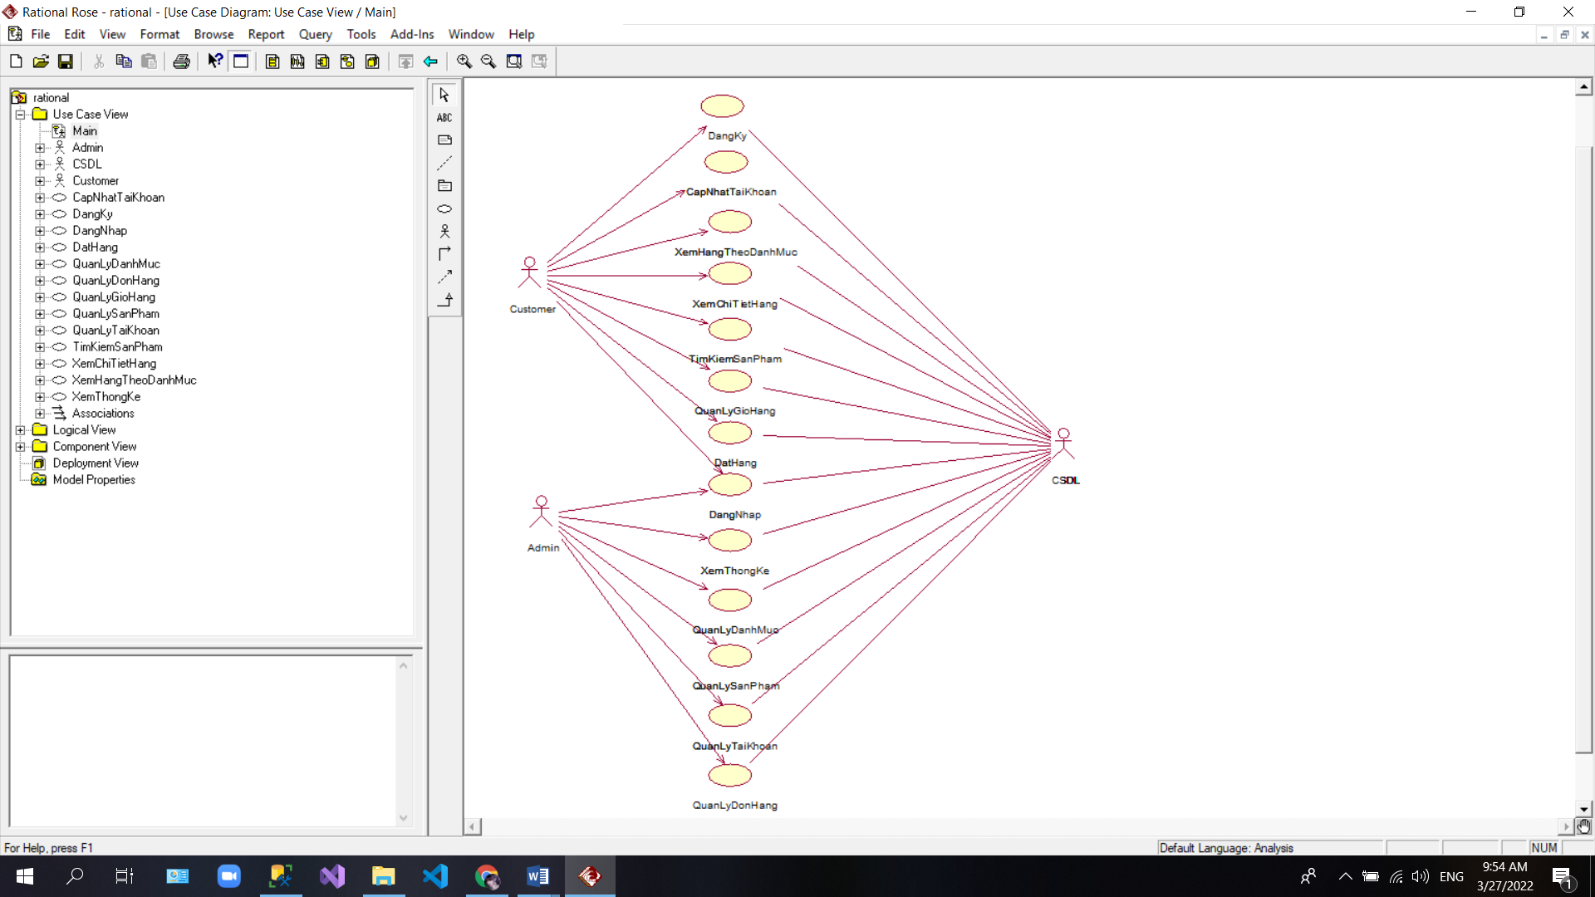

Hình .: Biểu đồ các use case chính

### Quan hệ giữa các use case

**Use case đặt hàng:**

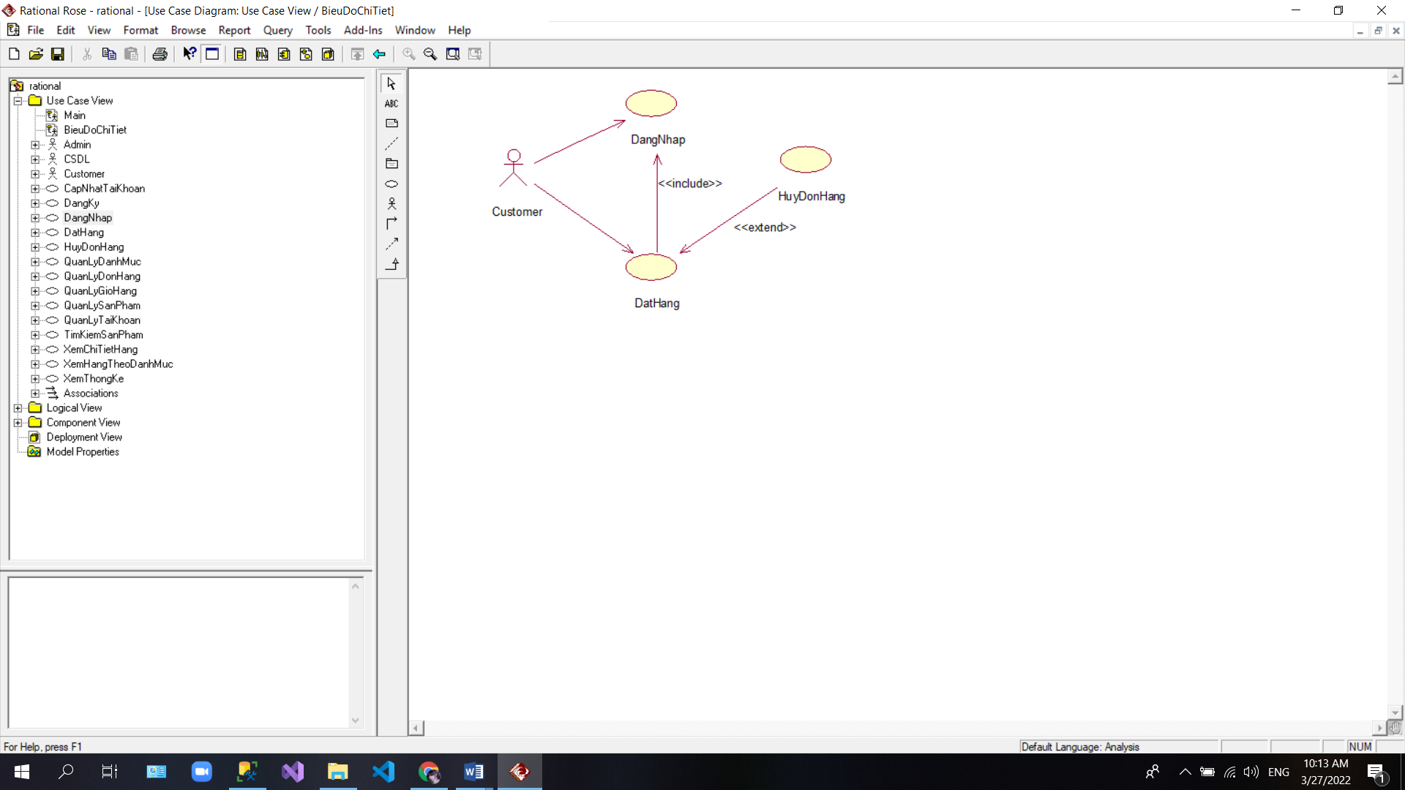

Hình .: Quan hệ của use case đặt hàng.

**Use case quản lý giỏ hàng:**

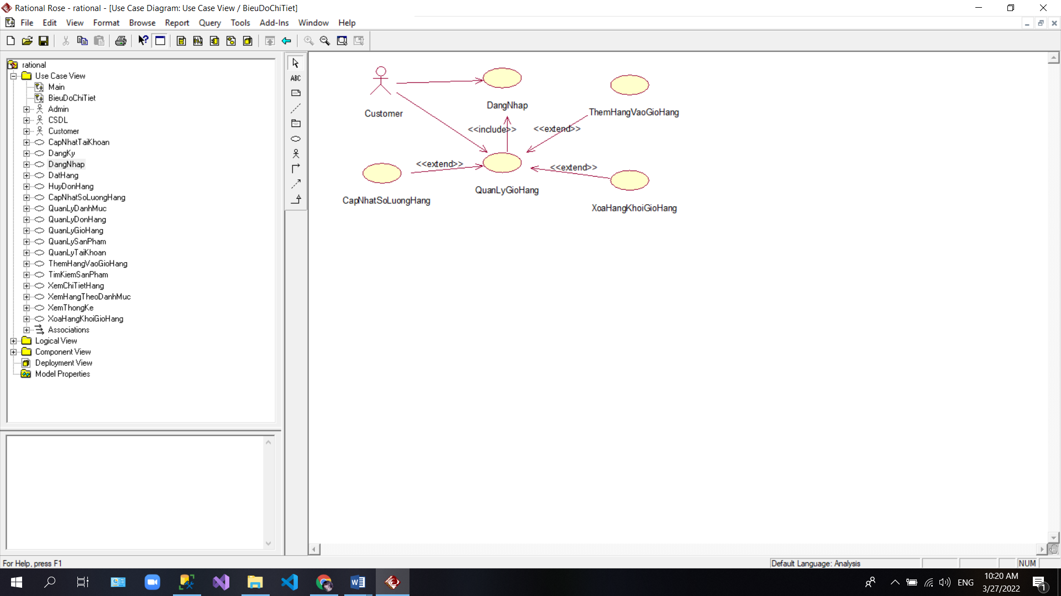

Hình .: Quan hệ của use case quản lý giỏ hàng

**Use case quản lý danh mục:**

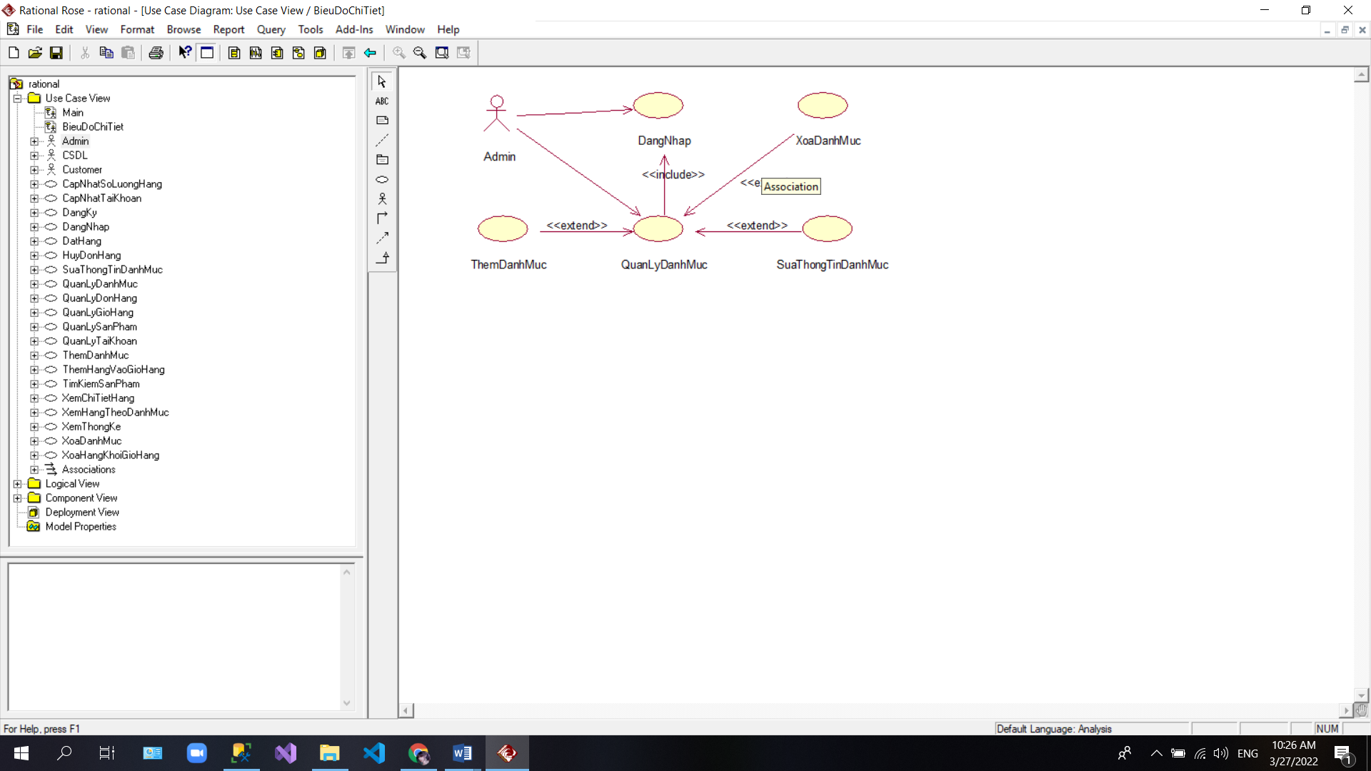

Hình .: Quan hệ của use case quản lý danh mục

**Use case quản lý đơn hàng:**

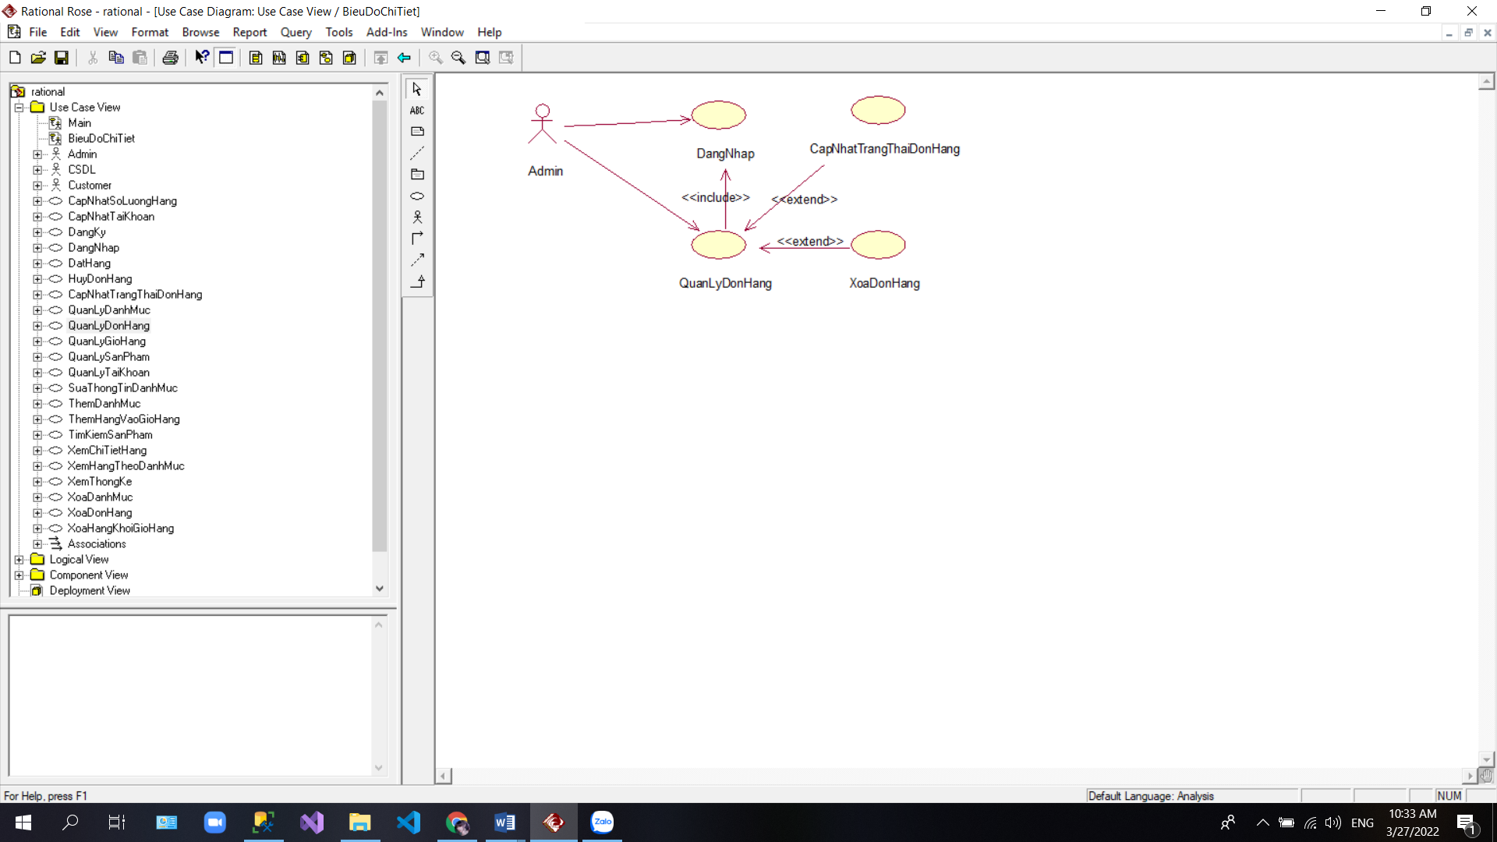

Hình .: Quan hệ của use case quản lý đơn hàng

**Use case quản lý sản phẩm:**

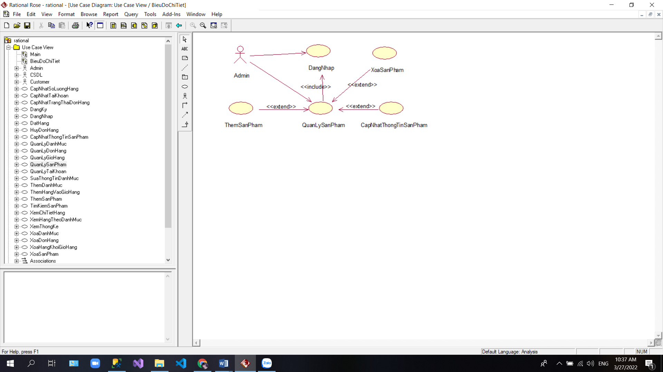

Hình .: Quan hệ của use case quản lý sản phẩm

**Use case quản lý tài khoản:**

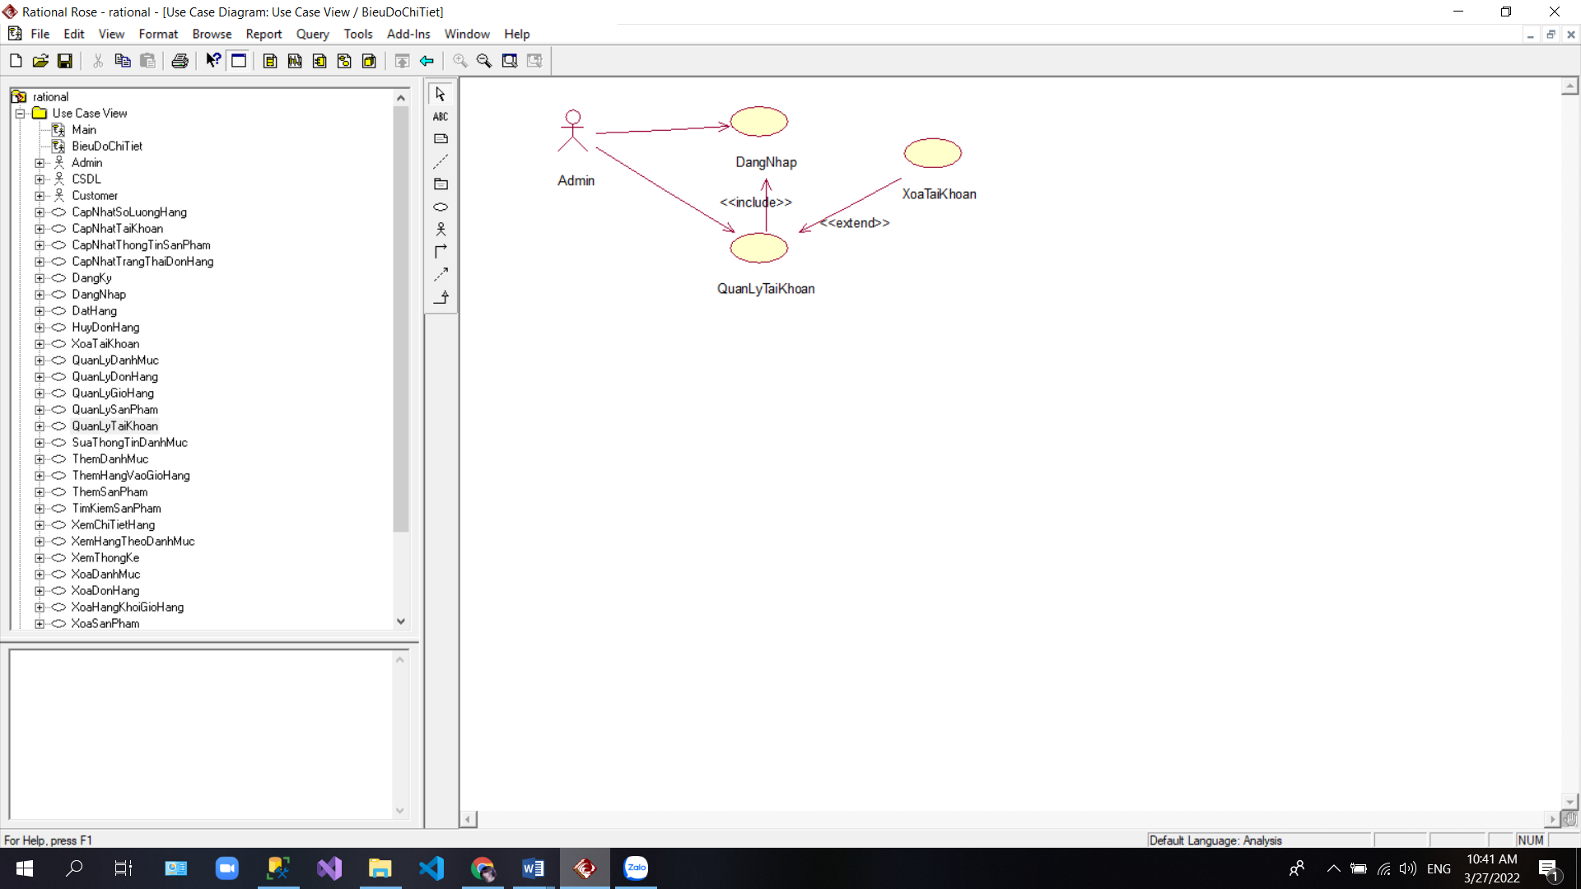

Hình .: Quan hệ của use case quản lý tài khoản

## Mô tả chi tiết use case

### Use case đăng kí

**Mô tả vắn tắt:** use case này cho phép khách hàng tạo tài khoản để đăng nhập vào website.

**Luồng sự kiện:**

***Luồng cơ bản:***

1. Use case này bắt đầu khi người dùng ấn nút đăng kí trên giao diện, Hệ thống sẽ hiển thị form đăng kí để người dùng nhập thông tin gồm: họ tên, email, mật khẩu, số điện thoại, địa chỉ.
2. Người dùng nhập thông tin cần thiết sau đó ấn tạo tài khoản thì hệ thống sẽ kiểm tra dữ liệu đầu vào. Nếu dữ liệu hợp lệ thì hệ thống sẽ lưu tài khoản vào bảng Customer. Use case kết thúc.

***Luồng rẽ nhánh:***

1. Tại luồng cơ bản 2 nếu người dùng nhập dữ liệu không hợp lệ thì hệ thống sẽ yêu cầu người dùng nhập lại.
2. Tại bất kỳ thời điểm nào trong quá trình thực hiện use case nếu không kết nối được với cơ sở dữ liệu thì hệ thống sẽ hiển thị một thông báo lỗi và use case kết thúc.

**Tiền điều kiện:** Không có.

**Hậu điều kiện:** Không có.

**Các yêu cầu đặc biệt:** Không có.

**Điểm mở rộng:** Không có.

### Use case đăng nhập

**Mô tả vắn tắt:** use case này cho phép khách hàng hoặc admin đăng nhập vào hệ thống.

**Luồng sự kiện:**

***Luồng cơ bản:***

1. Use case này bắt đầu khi người dùng ấn nút đăng nhập trên hệ thống hoặc khi admin truy cập vào trang quản trị. Hệ thống sẽ hiển thị form đăng nhập và yêu cầu người dùng nhập thông tin đăng nhập như email, mật khẩu.
2. Người dùng nhập thông tin cần thiết sau đó ấn đăng nhập. Hệ thống sẽ kiểm tra thông tin tài khoản trong bảng Customer. Nếu thông tin hợp lệ sẽ đăng nhập thành công. Use case kết thúc.

***Luồng rẽ nhánh:***

1. Tại luồng cơ bản 2 nếu người dùng nhập thông tin tài khoản sai thì hệ thống sẽ yêu cầu nhập lại.
2. Tại bất kỳ thời điểm nào trong quá trình thực hiện use case nếu không kết nối được với cơ sở dữ liệu thì hệ thống sẽ hiển thị một thông báo lỗi và use case kết thúc.

**Tiền điều kiện:** Không có.

**Hậu điều kiện:** Không có.

**Các yêu cầu đặc biệt:** Không có.

**Điểm mở rộng:** Không có.

### Use case cập nhật thông tin tài khoản

**Mô tả vắn tắt:** use case này cho phép khách cập nhật lại thông tin tài khoản của mình.

**Luồng sự kiện:**

***Luồng cơ bản:***

1. Use case này bắt đầu khi người dùng ấn cập nhật thông tin tài khoản trên giao diện. Hệ thống sẽ hiển thị form cập nhật thông tin tài khoản để người dùng nhập lại thông tin tài khoản.
2. Người dùng nhập thông tin cần thiết sau đó ấn cập nhật. Hệ thống sẽ kiểm tra dữ liệu người dùng nhập. Nếu dữ liệu hợp hệ thì hệ thống sẽ cập nhật lại thông tin người dùng trong bảng Customer và hiển thị kết quả lên màn hình. Use case kết thúc.

***Luồng rẽ nhánh:***

1. Tại luồng cơ bản 2 nếu người dùng nhập dữ liệu không hợp lệ thì hệ thống sẽ yêu cầu nhập lại.
2. Tại bất kỳ thời điểm nào trong quá trình thực hiện use case nếu không kết nối được với cơ sở dữ liệu thì hệ thống sẽ hiển thị một thông báo lỗi và use case kết thúc.

**Tiền điều kiện:** Người dùng phải đăng nhập thành công mới có thể cập nhật thông tin tài khoản.

**Hậu điều kiện:** Không có.

**Các yêu cầu đặc biệt:** Không có.

**Điểm mở rộng:** Không có.

### Use case xem hàng theo danh mục.

**Mô tả vắn tắt:** use case này cho phép khách xem hàng theo các danh mục.

**Luồng sự kiện:**

***Luồng cơ bản:***

1. Use case này bắt đầu khi người dùng ấn vào danh mục bất kì trên menu. Hệ thống sẽ lấy ra các mặt hàng từ bảng Product nằm trong danh mục được chọn và hiển thị kết quả lên màn hình. Use case kết thúc.

***Luồng rẽ nhánh:***

1. Tại bất kỳ thời điểm nào trong quá trình thực hiện use case nếu không kết nối được với cơ sở dữ liệu thì hệ thống sẽ hiển thị một thông báo lỗi và use case kết thúc.

**Tiền điều kiện:** Không có.

**Hậu điều kiện:** Không có.

**Các yêu cầu đặc biệt:** Không có.

**Điểm mở rộng:** Không có.

### Use case xem chi tiết hàng

**Mô tả vắn tắt:** use case này cho phép khách hàng xem thông tin chi tiết một mặt hàng.

**Luồng sự kiện:**

***Luồng cơ bản:***

1. Use case này bắt đầu khi người dùng ấn vào 1 mặt hàng cụ thể trên giao diện. Hệ thống sẽ lấy thông tin chi tiết của mặt hàng đó từ bảng Product và hiển thị kết quả lên màn hình.

***Luồng rẽ nhánh:***

1. Tại bất kỳ thời điểm nào trong quá trình thực hiện use case nếu không kết nối được với cơ sở dữ liệu thì hệ thống sẽ hiển thị một thông báo lỗi và use case kết thúc.

**Tiền điều kiện:** Không có.

**Hậu điều kiện:** Không có.

**Các yêu cầu đặc biệt:** Không có.

**Điểm mở rộng:** Không có.

### Use case tìm kiếm sản phẩm

**Mô tả vắn tắt:** use case này cho phép khách hàng tìm kiếm một sản phẩm theo tên sản phẩm.

**Luồng sự kiện:**

***Luồng cơ bản:***

1. Use case này bắt đầu khi người dùng nhập tên sản phẩm vào ô tìm kiếm và nhấn tìm kiếm. Hệ thống sẽ lấy ra các sản phẩm có tên thỏa mãn yêu cầu tìm kiếm của khách hàng rồi hiển thị ra màn hình. Use case kết thúc.

***Luồng rẽ nhánh:***

1. Tại bất kỳ thời điểm nào trong quá trình thực hiện use case nếu không kết nối được với cơ sở dữ liệu thì hệ thống sẽ hiển thị một thông báo lỗi và use case kết thúc.

**Tiền điều kiện:** Không có.

**Hậu điều kiện:** Không có.

**Các yêu cầu đặc biệt:** Không có.

**Điểm mở rộng:** Không có.

### Use case quản lý giỏ hàng

**Mô tả vắn tắt:** use case này cho phép khách hàng thêm, xóa, cập nhật số lượng sản phẩm trong giỏ hàng.

**Luồng sự kiện:**

***Luồng cơ bản:***

1. Use case này bắt đầu khi người dùng ấn vào icon giỏ hàng trên giao diện. Hệ thống sẽ lấy ra thông tin giỏ hàng của khách hàng và hiển thị lên màn hình.
2. Cập nhật số lượng sản phẩm: Người dùng nhấn vào icon tăng giảm số lượng hàng để cập nhật lại số lượng các mặt hàng trong bảng Cart và hiển thị kết quả ra giao diện.
3. Xóa sản phẩm khỏi giỏ hàng: Người dùng ấn xóa để xóa sản phẩm không mong muốn khỏi giỏ hàng. Hệ thống sẽ xóa sản phẩm khỏi bảng Cart và hiển thị kết quả ra giao diện.
4. Use case kết thúc.

***Luồng rẽ nhánh:***

1. Tại bất kỳ thời điểm nào trong quá trình thực hiện use case nếu không kết nối được với cơ sở dữ liệu thì hệ thống sẽ hiển thị một thông báo lỗi và use case kết thúc.

**Tiền điều kiện:** Người dùng phải đăng nhập thành công mới có thể truy cập vào giỏ hàng và thực hiện chức năng quản lý giỏ hàng.

**Hậu điều kiện:** Không có.

**Các yêu cầu đặc biệt:** Không có.

**Điểm mở rộng:** Không có.

### Use case đặt hàng

**Mô tả vắn tắt:** use case này cho phép khách hàng đặt mua các sản phẩm nằm trong giỏ hàng.

**Luồng sự kiện:**

***Luồng cơ bản:***

1. Use case này bắt đầu khi người dùng ấn đặt hàng trong giỏ hàng. Hệ thống hiển thị form nhập thông tin giao hàng (họ tên, số điện thoại, địa chỉ, phương thức giao hàng phương thức thanh toán, yêu cầu) …
2. Người dùng nhập thông tin đơn hàng sau đó ấn xác nhận. Hệ thống sẽ thêm đơn hàng vào bảng Order, Order_Detail và hiển thị thông báo đặt hàng thành công. Use case kết thúc.

***Luồng rẽ nhánh:***

1. Tại bất kỳ thời điểm nào trong quá trình thực hiện use case nếu không kết nối được với cơ sở dữ liệu thì hệ thống sẽ hiển thị một thông báo lỗi và use case kết thúc.

**Tiền điều kiện:** Người dùng phải đăng nhập thành công thì mới có thể đặt hàng.

**Hậu điều kiện:** Không có.

**Các yêu cầu đặc biệt:** Không có.

**Điểm mở rộng:** Không có.

### Use case xem thống kê

**Mô tả vắn tắt:** use case này cho phép quản trị viên theo dõi doanh số bán hàng.

**Luồng sự kiện:**

***Luồng cơ bản:***

1. Use case này bắt đầu khi quản trị viên chọn mục “thống kê” trên menu. Hệ thống sẽ lấy thông tin từ các bảng Order, OrderDetail, và hiển thị các kết quả cần thiết lên màn hình.

***Luồng rẽ nhánh:***

1. Tại bất kỳ thời điểm nào trong quá trình thực hiện use case nếu không kết nối được với cơ sở dữ liệu thì hệ thống sẽ hiển thị một thông báo lỗi và use case kết thúc.

**Tiền điều kiện:** Người dùng phải đăng nhập thành công với tư cách là quản trị viên thì mới có thể xem thống kê.

**Hậu điều kiện:** Không có.

**Các yêu cầu đặc biệt:** Không có.

**Điểm mở rộng:** Không có.

### Use case quản lý danh mục

**Mô tả vắn tắt:** use case này cho phép quản trị viên thêm, xóa, cập nhật thông tin danh mục.

**Luồng sự kiện:**

***Luồng cơ bản:***

1. Use case này bắt đầu khi quản trị viên chọn mục “danh mục” trên menu. Hệ thống sẽ lấy thông tin danh mục trong bảng Category và hiển thị danh sách và thông tin các danh mục.
2. Thêm danh mục: quản trị viên ấn vào tạo mới danh mục. Hệ thống sẽ hiển thị form tạo mới thông tin danh mục. Quản trị viên điền thông tin danh mục vào form rồi ấn tạo. Hệ thống sẽ lưu danh mục vào bảng Category và hiển thị thông báo thêm thành công thư mục.
3. Cập nhật thông tin danh mục: quản trị viên ấn vào cập nhật thông tin danh mục. Hệ thống sẽ hiển thị form thông tin danh mục. Quản trị viên sửa thông tin danh mục cần thiết sau đó ấn lưu. Hệ thống sẽ cập nhật lại thông tin danh mục trong bảng Category và hiển thị thông báo cập nhật thành công.
4. Xóa danh mục: quản trị viên ấn xóa danh mục. Hệ thống sẽ hiển thị form xác nhận xóa. Quản trị viên ấn xác nhận xóa thì hệ thống sẽ xóa danh mục khỏi bảng Category và hiển thị thông báo xóa thành công.
5. Use case kết thúc.

***Luồng rẽ nhánh:***

1. Tại bất kỳ thời điểm nào trong quá trình thực hiện use case nếu không kết nối được với cơ sở dữ liệu thì hệ thống sẽ hiển thị một thông báo lỗi và use case kết thúc.

**Tiền điều kiện:** Người dùng phải đăng nhập thành công với tư cách là quản trị viên.

**Hậu điều kiện:** Không có.

**Các yêu cầu đặc biệt:** Không có.

**Điểm mở rộng:** Không có.

### Use case quản lý sản phẩm

**Mô tả vắn tắt:** use case này cho phép quản trị thêm, xóa, cập nhật thông tin sản phẩm.

**Luồng sự kiện:**

***Luồng cơ bản:***

1. Use case này bắt đầu khi quản trị viên chọn mục “sản phẩm” trên menu. Hệ thống sẽ lấy thông tin các sản phẩm trong bảng Product và hiển thị danh sách và thông tin của các sản phẩm có trong hệ thống.
2. Thêm mới sản phẩm: quản trị viên ấn “Tạo mới”. Hệ thống sẽ hiển thị form thêm mới sản phẩm. Quản trị viên nhập thông tin sản phẩm sau đó ấn thêm. Hệ thống sẽ thêm sản phẩm vào bảng Product và hiển thị thông báo thêm thành công.
3. Cập nhật thông tin sản phẩm: quản trị viên ấn “Cập nhật”. Hệ thống sẽ hiển thị form cập nhật thông tin sản phẩm. Quản trị viên thực hiện thay đổi các thông tin cần thiết và ấn lưu. Hệ thống sẽ cập nhật lại thông tin sản phẩm trong bảng Product và hiển thị thông báo cập nhật thành công.
4. Xóa sản phẩm: quản trị viên ấn “Xóa”. Hệ thống hiển thị form xác nhận xóa. Quản trị viên xác nhận xóa thì hệ thống sẽ xóa sản phẩm khỏi bảng Product và hiển thị thông báo xóa thành công.
5. Use case kết thúc.

***Luồng rẽ nhánh:***

1. Tại bất kỳ thời điểm nào trong quá trình thực hiện use case nếu không kết nối được với cơ sở dữ liệu thì hệ thống sẽ hiển thị một thông báo lỗi và use case kết thúc.

**Tiền điều kiện:** Người dùng phải đăng nhập thành công với tư cách là quản trị viên.

**Hậu điều kiện:** Không có.

**Các yêu cầu đặc biệt:** Không có.

**Điểm mở rộng:** Không có.

### Use case quản lý tài khoản

**Mô tả vắn tắt:** use case này cho phép quản trị viên xem và xóa tài khoản người dùng.

**Luồng sự kiện:**

***Luồng cơ bản:***

1. Use case này bắt đầu khi quản trị viên chọn mục “Tài khoản” trên menu. Hệ thống sẽ lấy thông tin các tài khoản trong bảng Customer và hiển thị danh sách các tài khoản của người dùng.
2. Xem tài khoản: quản trị viên ấn “Xem chi tiết”. Hệ thống sẽ lấy ra thông tin chi tiết của tài khoản trong bảng Customer và hiển thị lên màn hình.
3. Xóa tài khoản: quản trị viên ấn “Xóa”. Hệ thống sẽ hiển thị form xác nhận xóa. Quản trị viên xác nhận xóa thì hệ thống sẽ xóa tài khoản khỏi bảng Customer và hiển thị thông báo xóa thành công.
4. Use case kết thúc.

***Luồng rẽ nhánh:***

1. Tại bất kỳ thời điểm nào trong quá trình thực hiện use case nếu không kết nối được với cơ sở dữ liệu thì hệ thống sẽ hiển thị một thông báo lỗi và use case kết thúc.

**Tiền điều kiện:** Người dùng phải đăng nhập thành công với tư cách là quản trị viên.

**Hậu điều kiện:** Không có.

**Các yêu cầu đặc biệt:** Không có.

**Điểm mở rộng:** Không có.

### Use case quản lý đơn hàng

**Mô tả vắn tắt:** use case này cho phép quản trị viên quản lý những đơn hàng đã được đặt.

**Luồng sự kiện:**

***Luồng cơ bản:***

1. Use case này bắt đầu khi quản trị viên chọn mục “Đơn hàng” trên menu. Hệ thống sẽ lấy thông tin các đơn hàng trong bảng Order và hiển thị danh sách các đơn đặt hàng trong hệ thống.
2. Xem chi tiết: quản trị viên ấn “Xem chi tiết”. Hệ thống sẽ lấy ra thông tin chi tiết của đơn hàng trong bảng OrderDetail và hiển thị kết quả lên màn hình.
3. Cập nhật trạng thái đơn hàng: quản trị viên ấn “Cập nhật trạng thái”. Hệ thống sẽ hiển thị form cho phép thay đổi trạng thái đơn hàng. Quản trị viên thực hiện thay đổi trạng thái đơn hàng và ấn lưu. Hệ thống sẽ cập nhật trạng thái của đơn hàng trong bảng Oder và hiển thị thông báo cập nhật thành công.
4. Xóa đơn hàng: quản trị viên ấn “Xóa”. Hệ thống sẽ hiển thị form xác nhận xóa. Quản trị viên xác nhận xóa thì hệ thống sẽ xóa đơn hàng khỏi bảng Order và OrderDetail và hiển thị thông báo xóa thành công.
5. Use case kết thúc.

***Luồng rẽ nhánh:***

1. Tại bất kỳ thời điểm nào trong quá trình thực hiện use case nếu không kết nối được với cơ sở dữ liệu thì hệ thống sẽ hiển thị một thông báo lỗi và use case kết thúc.

**Tiền điều kiện:** Người dùng phải đăng nhập thành công với tư cách là quản trị viên.

**Hậu điều kiện:** Không có.

**Các yêu cầu đặc biệt:** Không có.

**Điểm mở rộng:** Không có.

## Biểu đồ trình tự

### Use case đăng kí

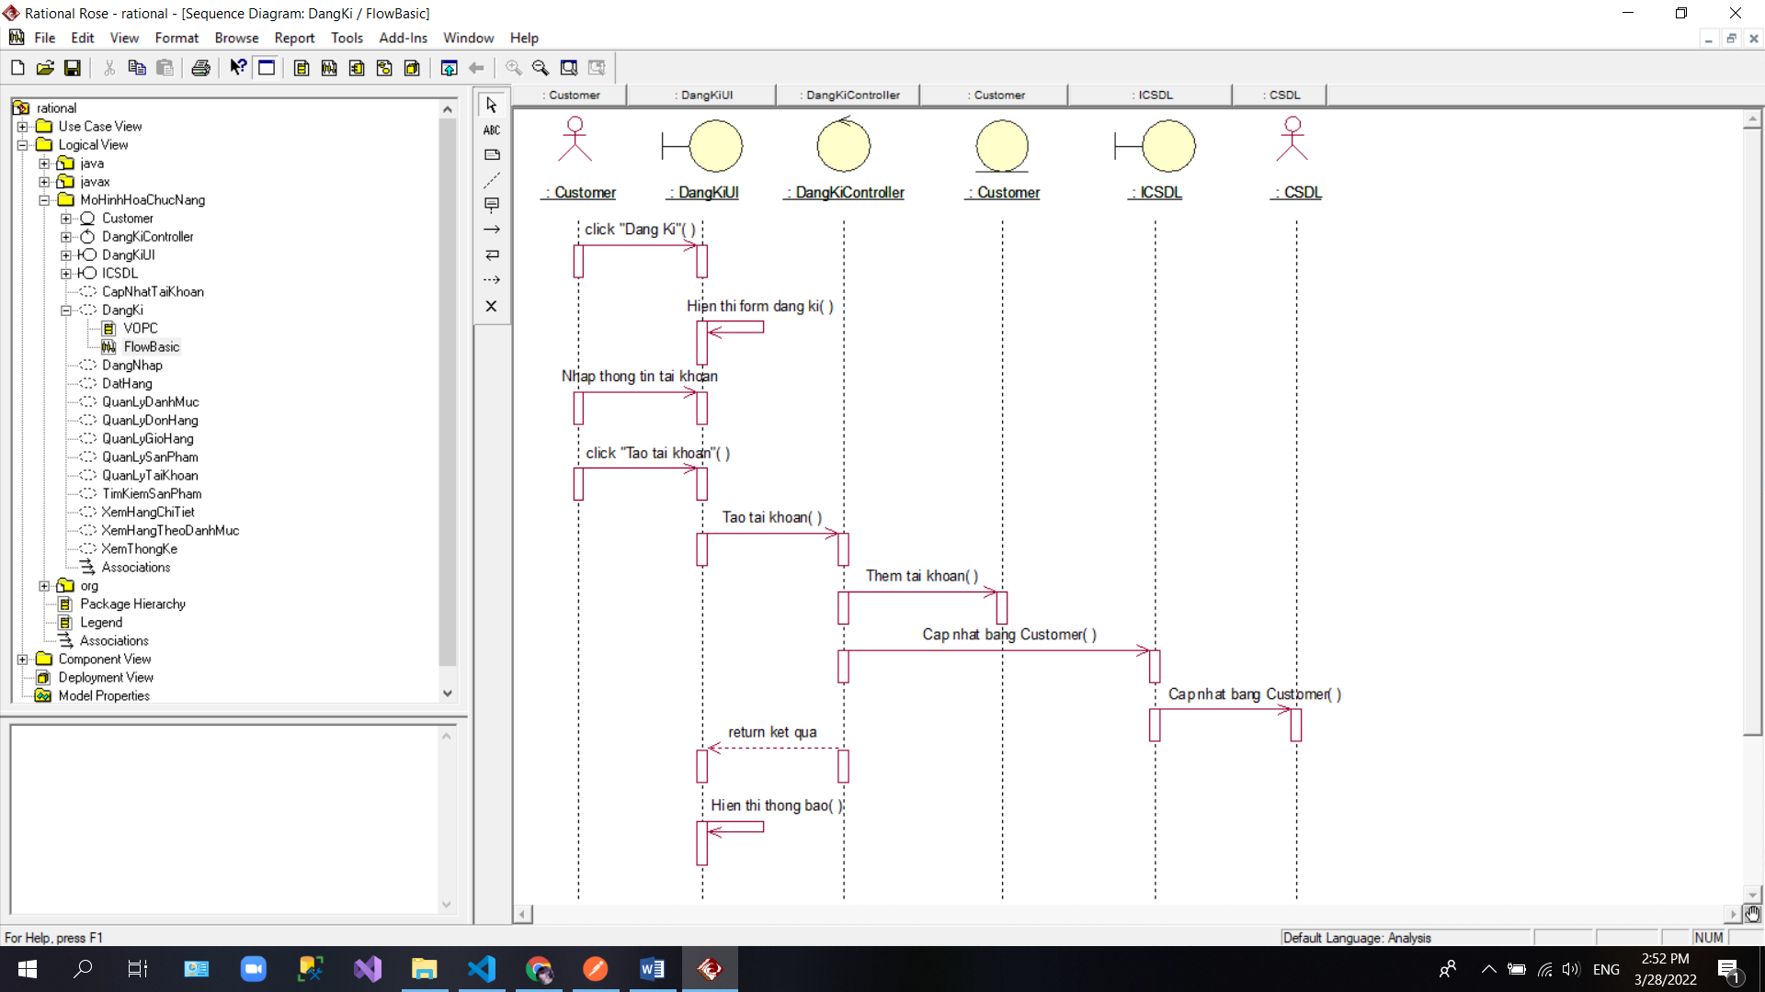

Hình .: Biểu đồ trình tự use case đăng kí

### Use case đăng nhập

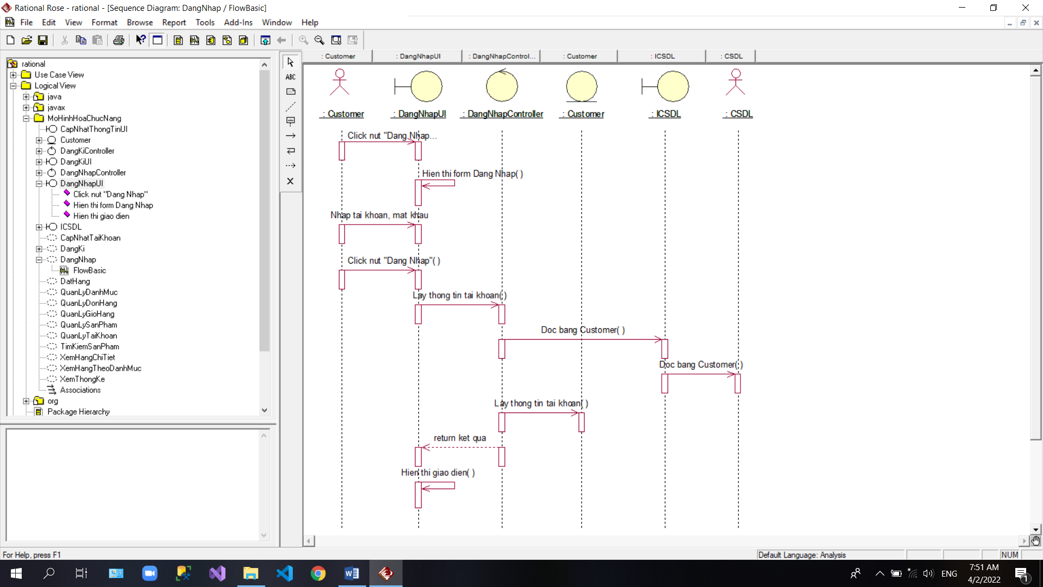

Hình .: Biểu đồ trình tự use case đăng nhập

### Use case cập nhật thông tin tài khoản

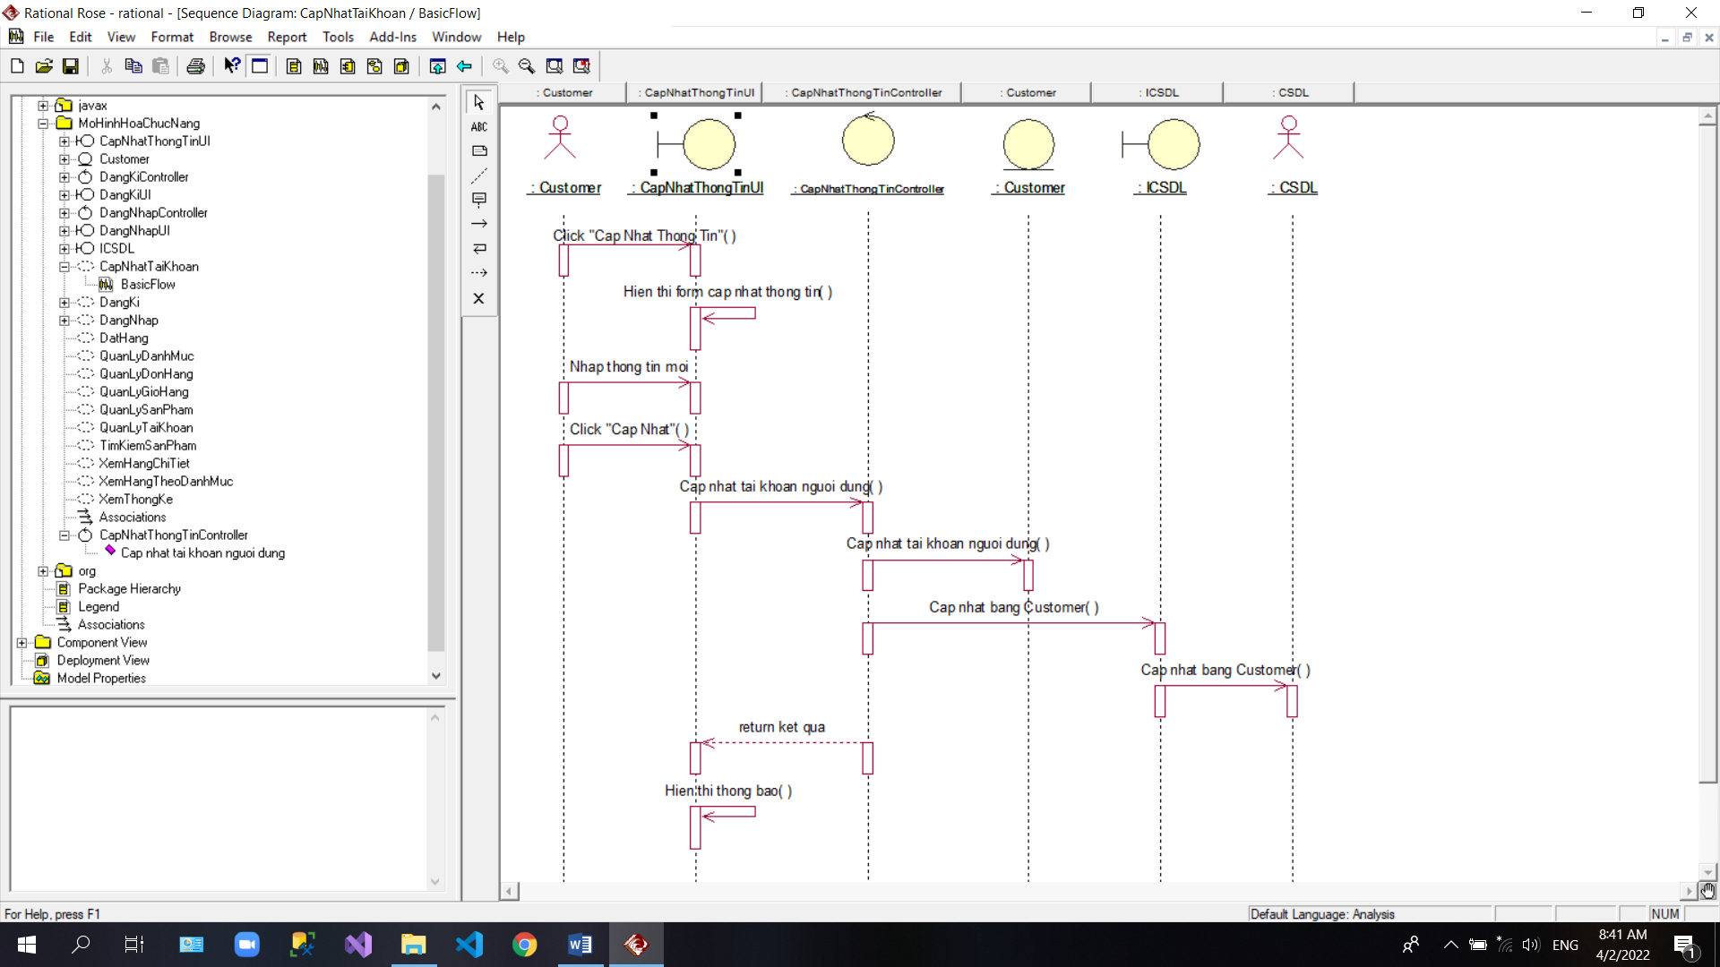

Hình .: Biểu đồ trình tự use case cập nhật thông tin tài khoản

### Use case xem hàng theo danh mục.

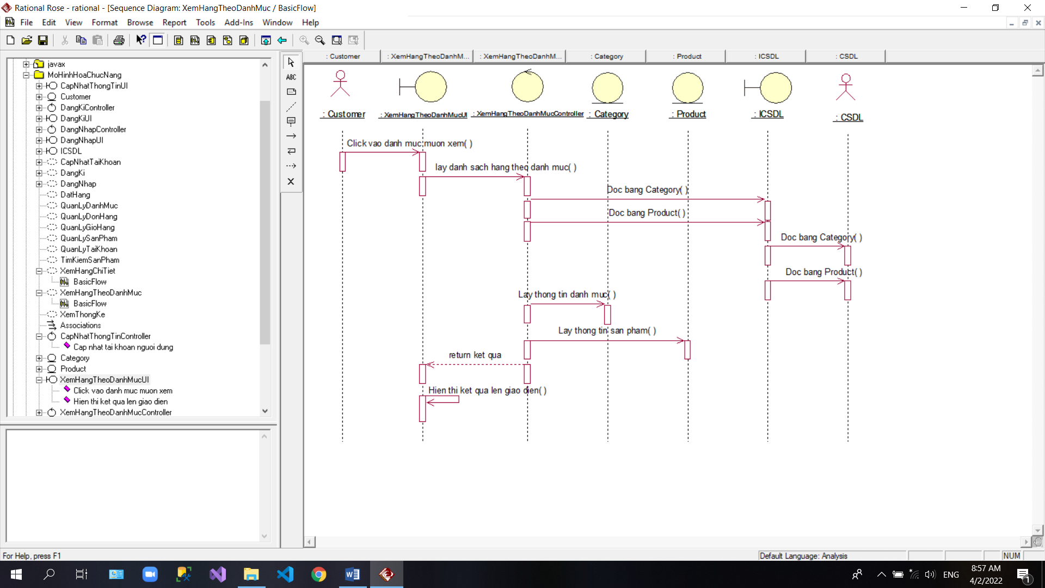

Hình .: Biểu đồ trình tự use case xem hàng theo danh mục

### Use case xem chi tiết hàng

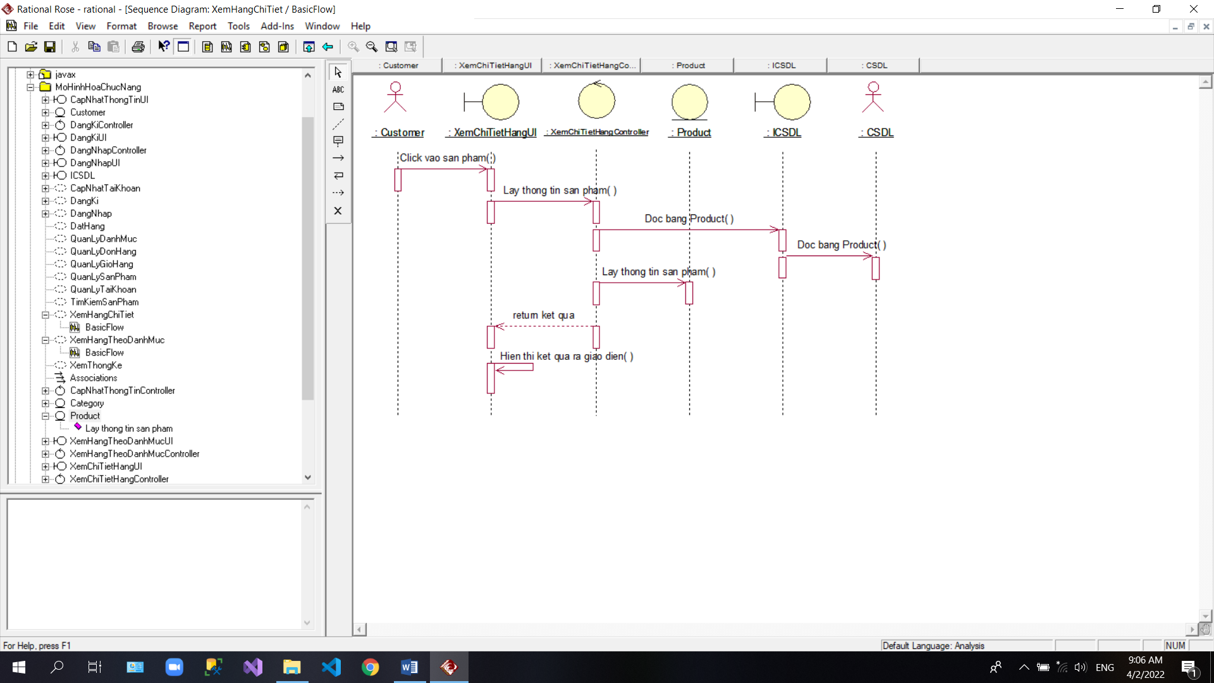

Hình .: Biểu đồ trình tự use case xem chi tiết hàng

### Use case tìm kiếm sản phẩm

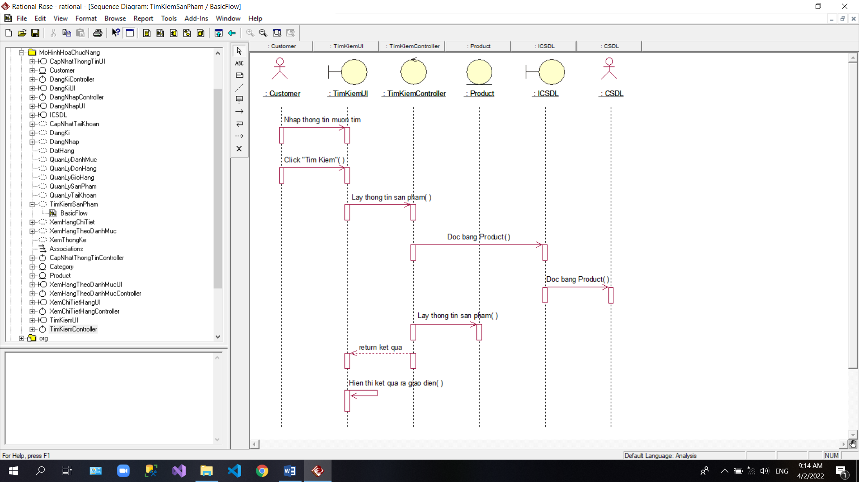

Hình .: Biểu đồ trình tự use case tìm kiếm sản phẩm

### Use case quản lý giỏ hàng

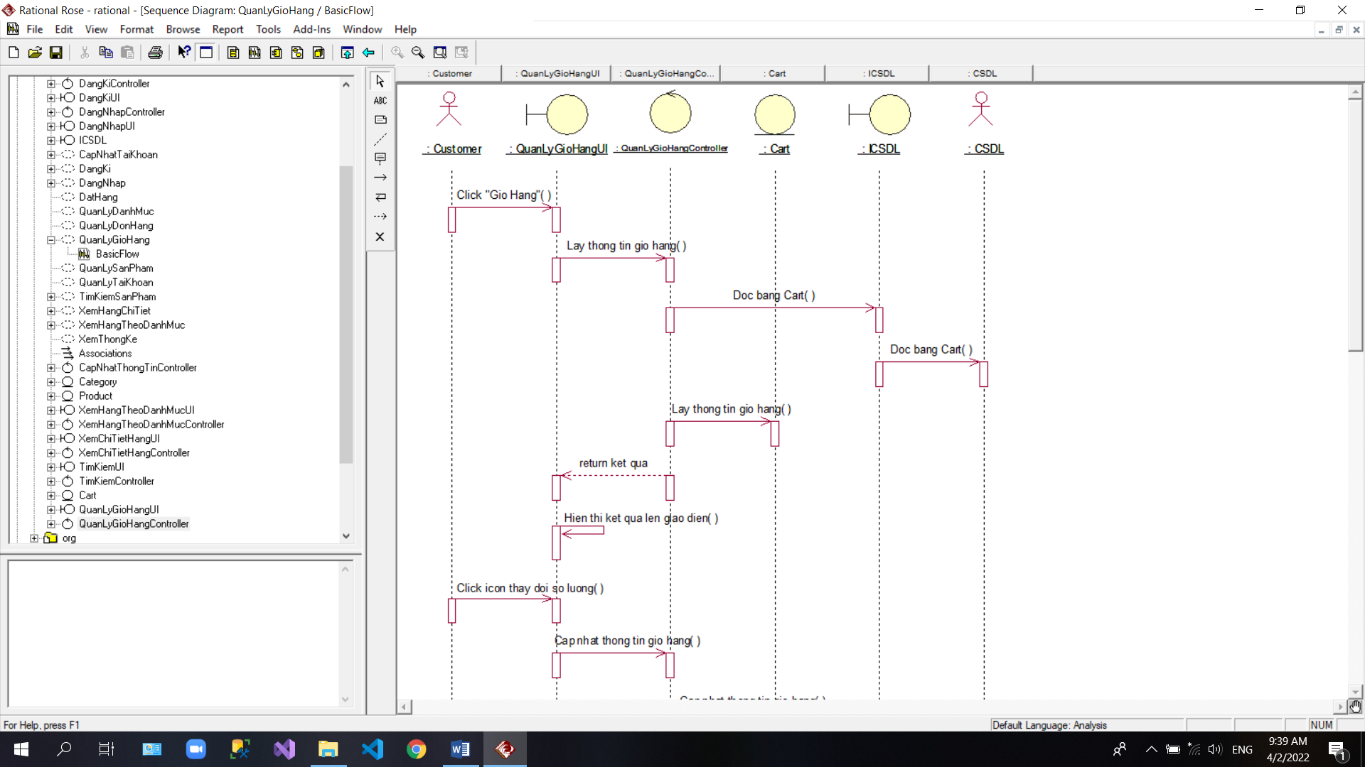

Hình .: Biểu đồ trình tự use case quản lý giỏ hàng

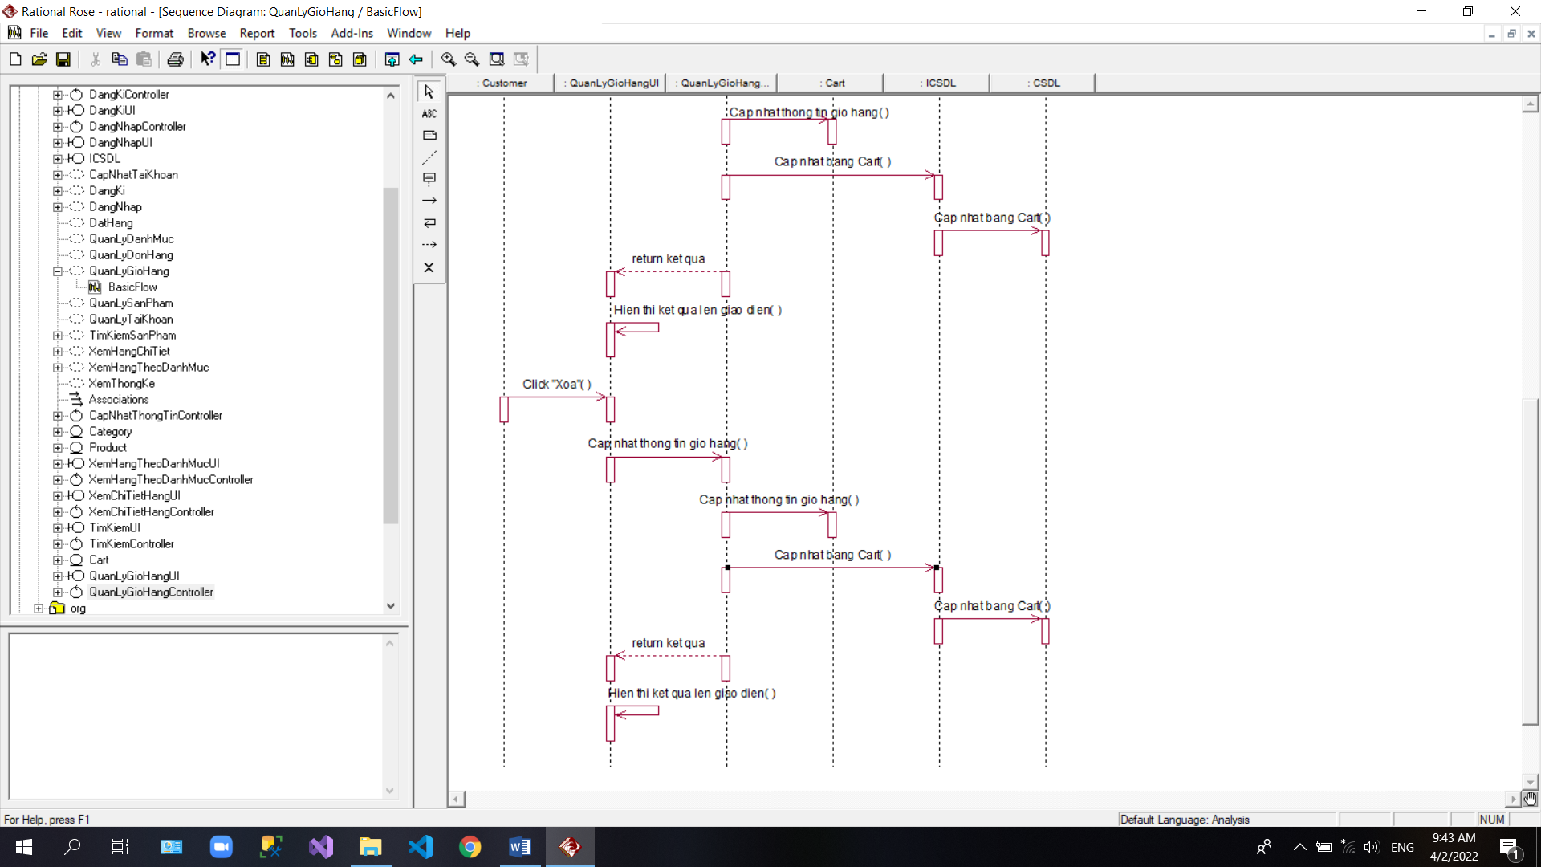

Hình .: Biểu đồ trình tự use case quản lý giỏ hàng (tiếp theo)

### Use case đặt hàng

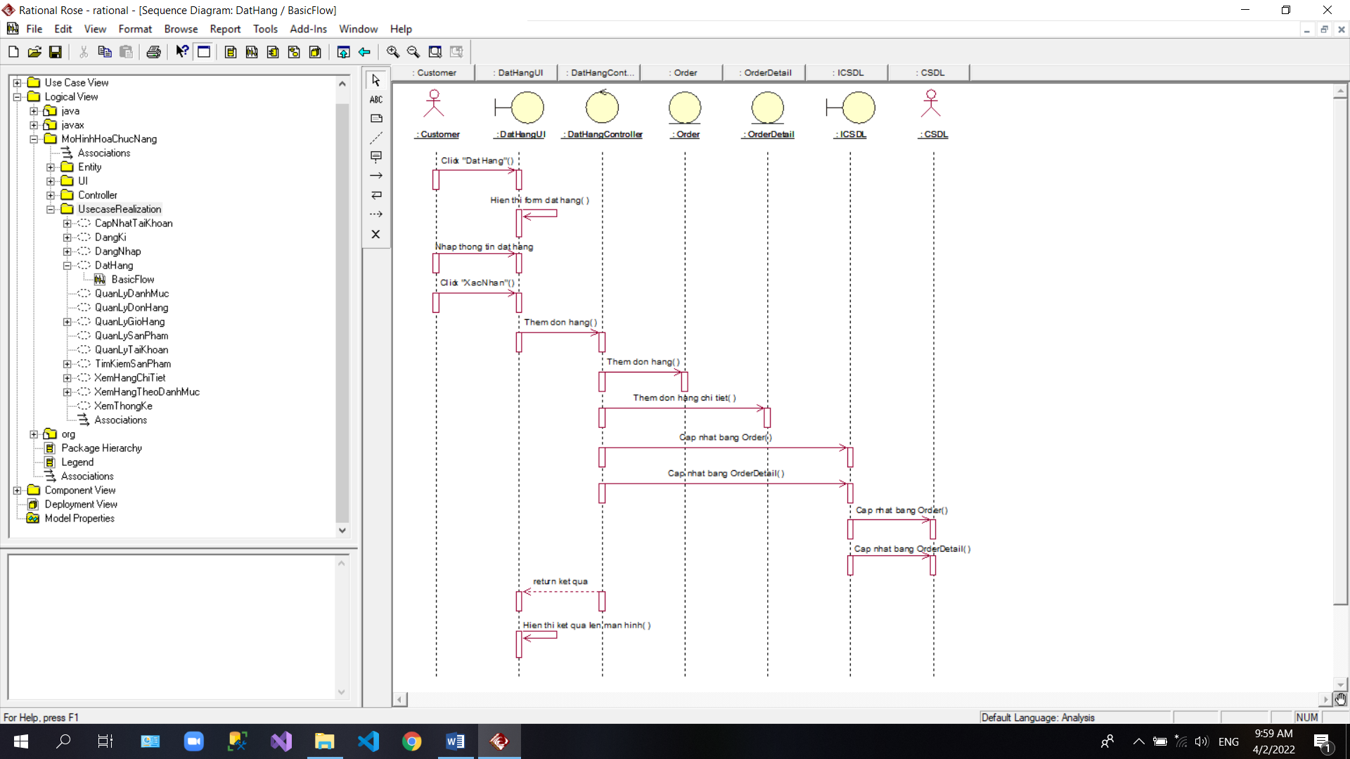

Hình .: Biểu đồ trình tự use case đặt hàng

### Use case xem thống kê

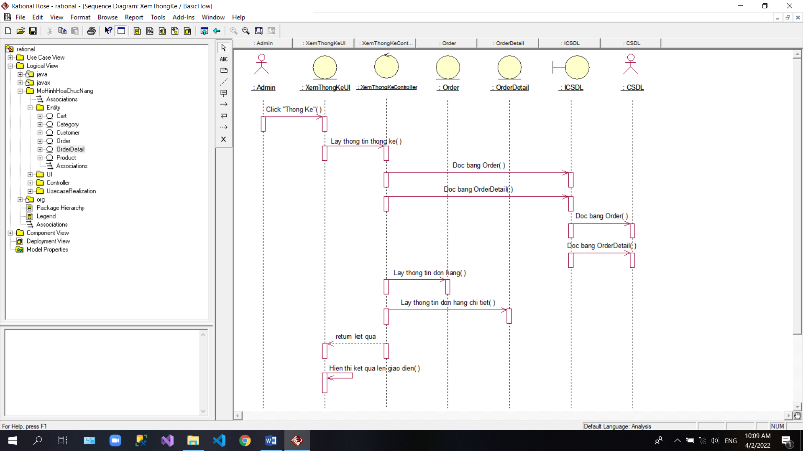

Hình .: Biểu đồ trình tự use case xem thống kê

### Use case quản lý danh mục

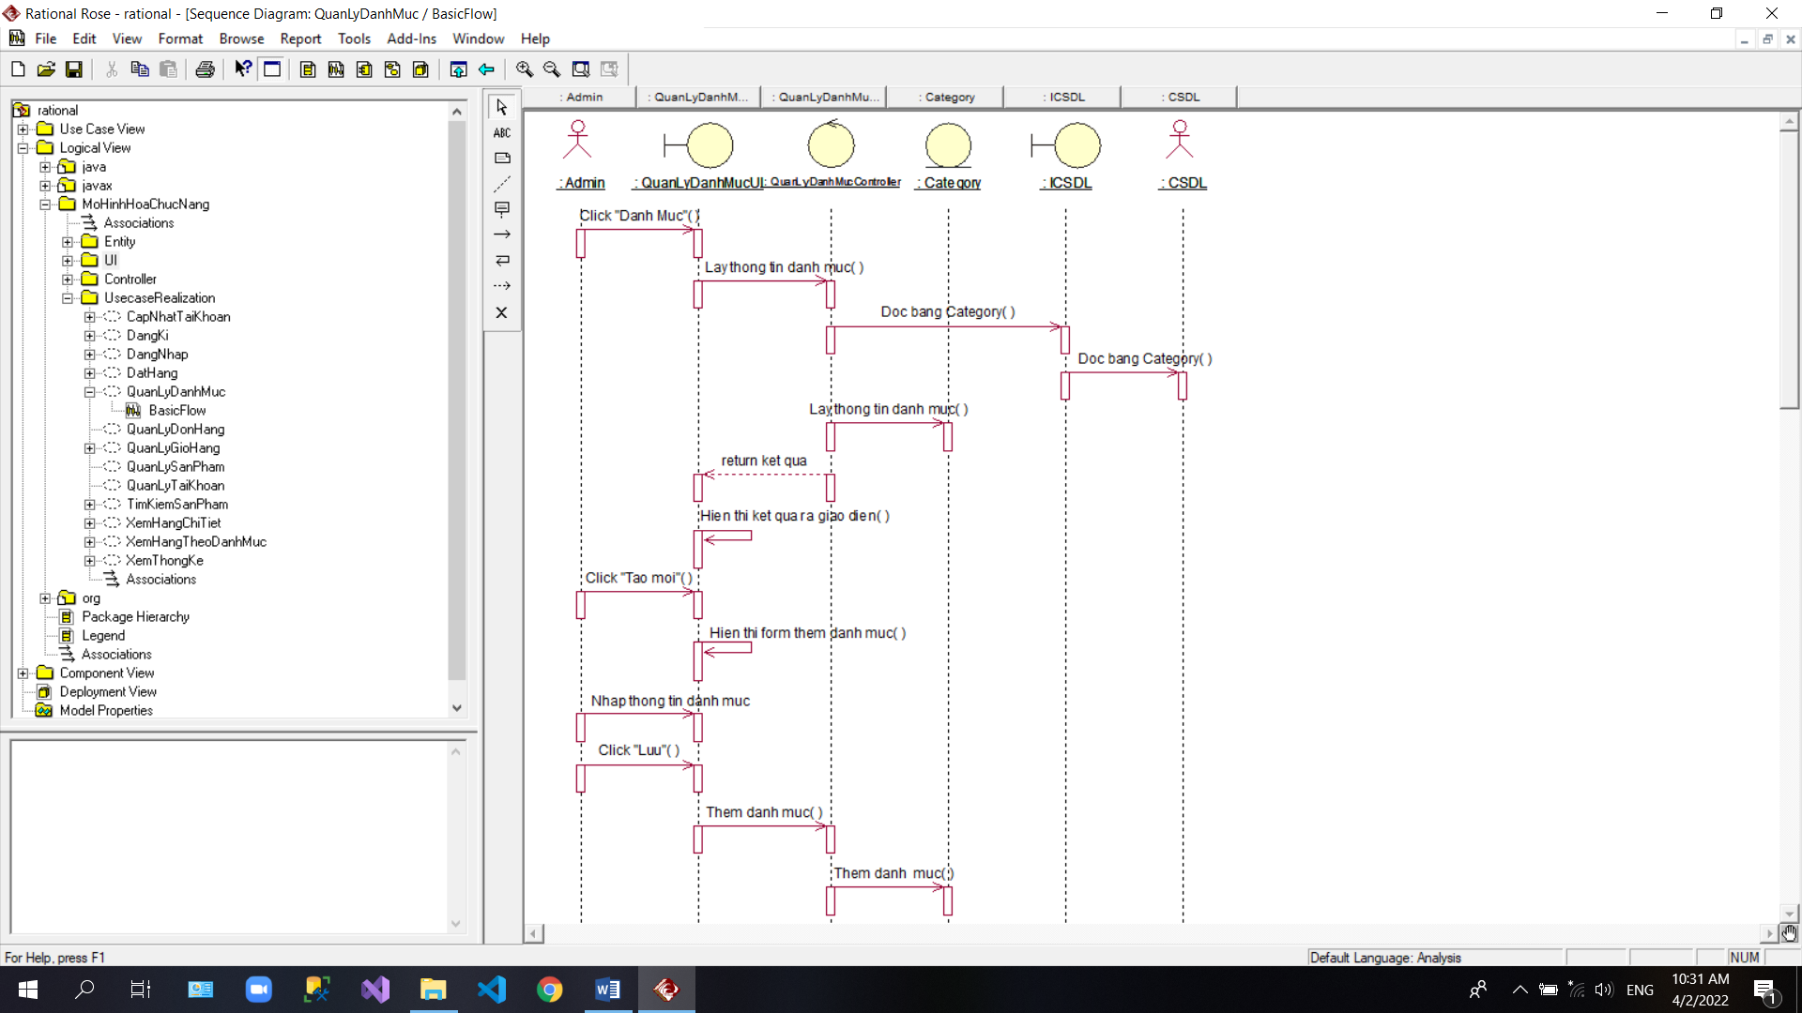

Hình .: Biểu đồ trình tự use case quản lý danh mục

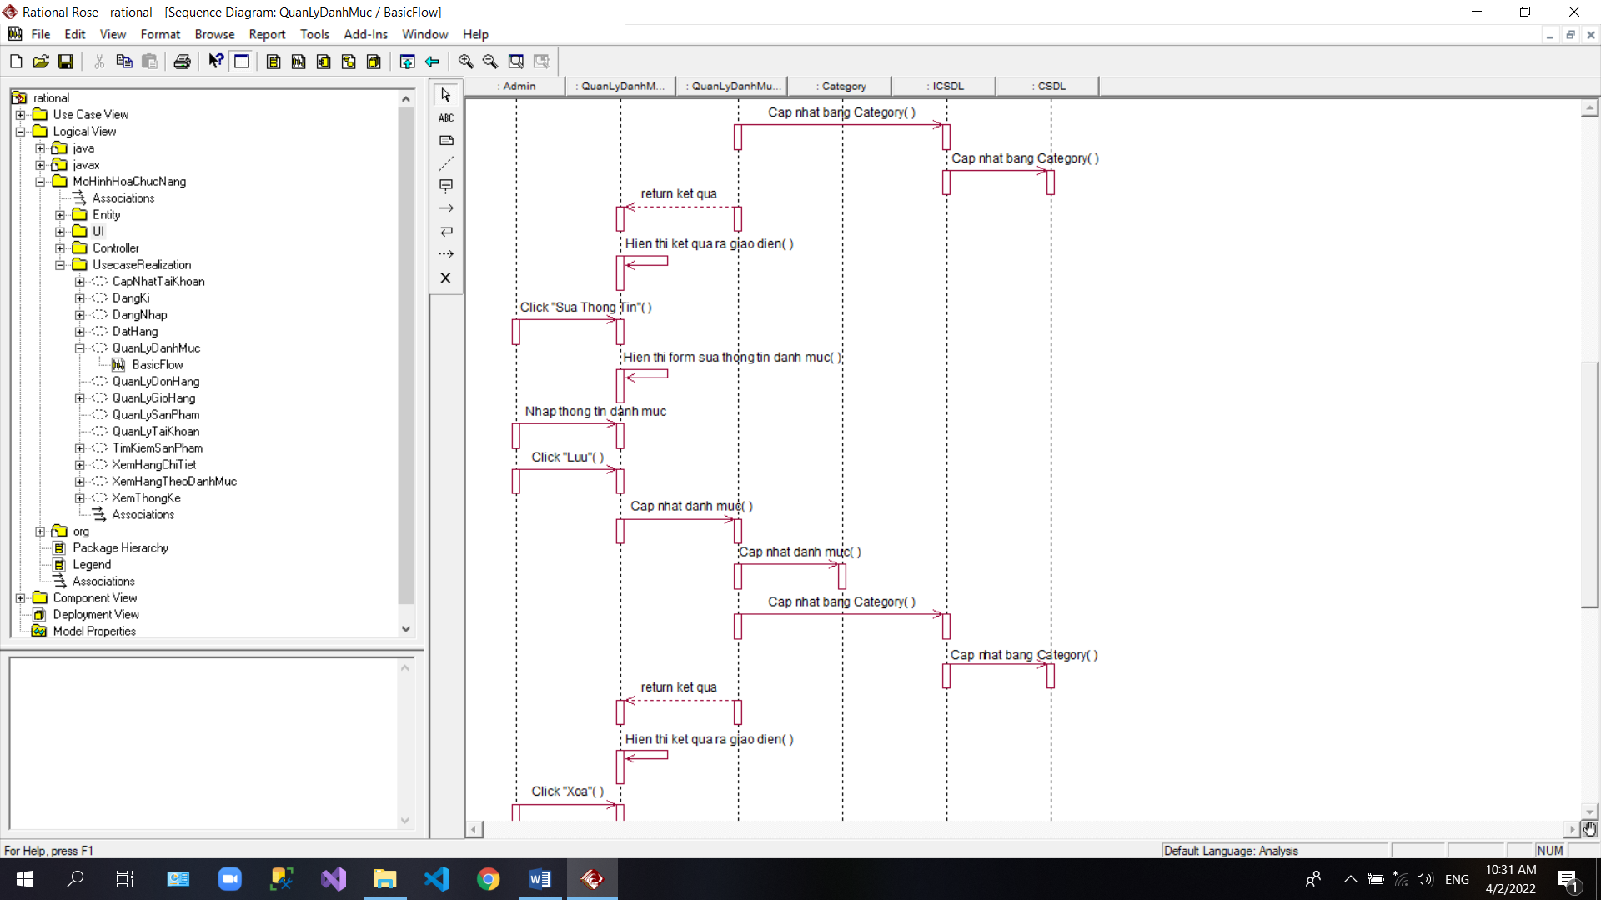

Hình .: Biểu đồ trình tự use case quản lý danh mục (tiếp theo)

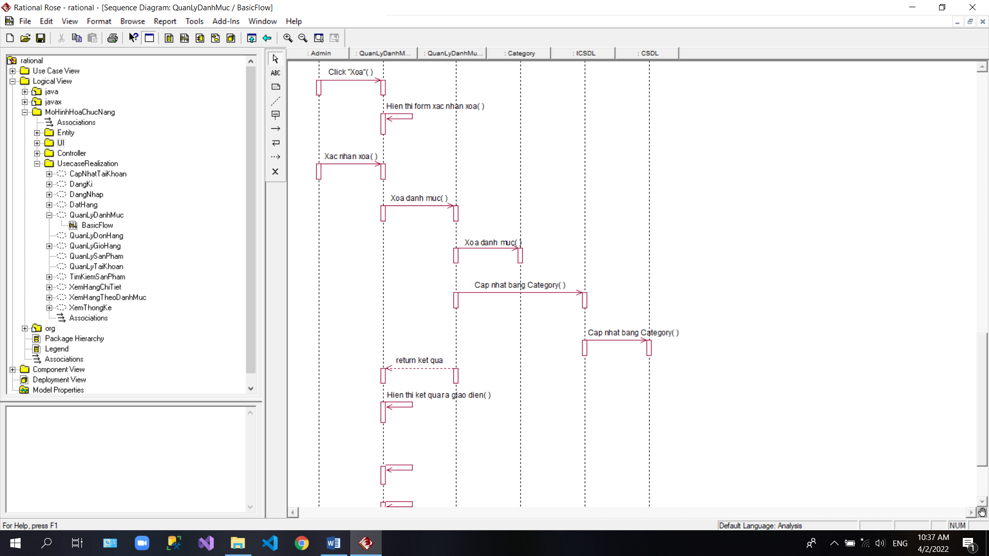

Hình .: Biểu đồ trình tự use case quản lý danh mục (tiếp theo)

### Use case quản lý sản phẩm

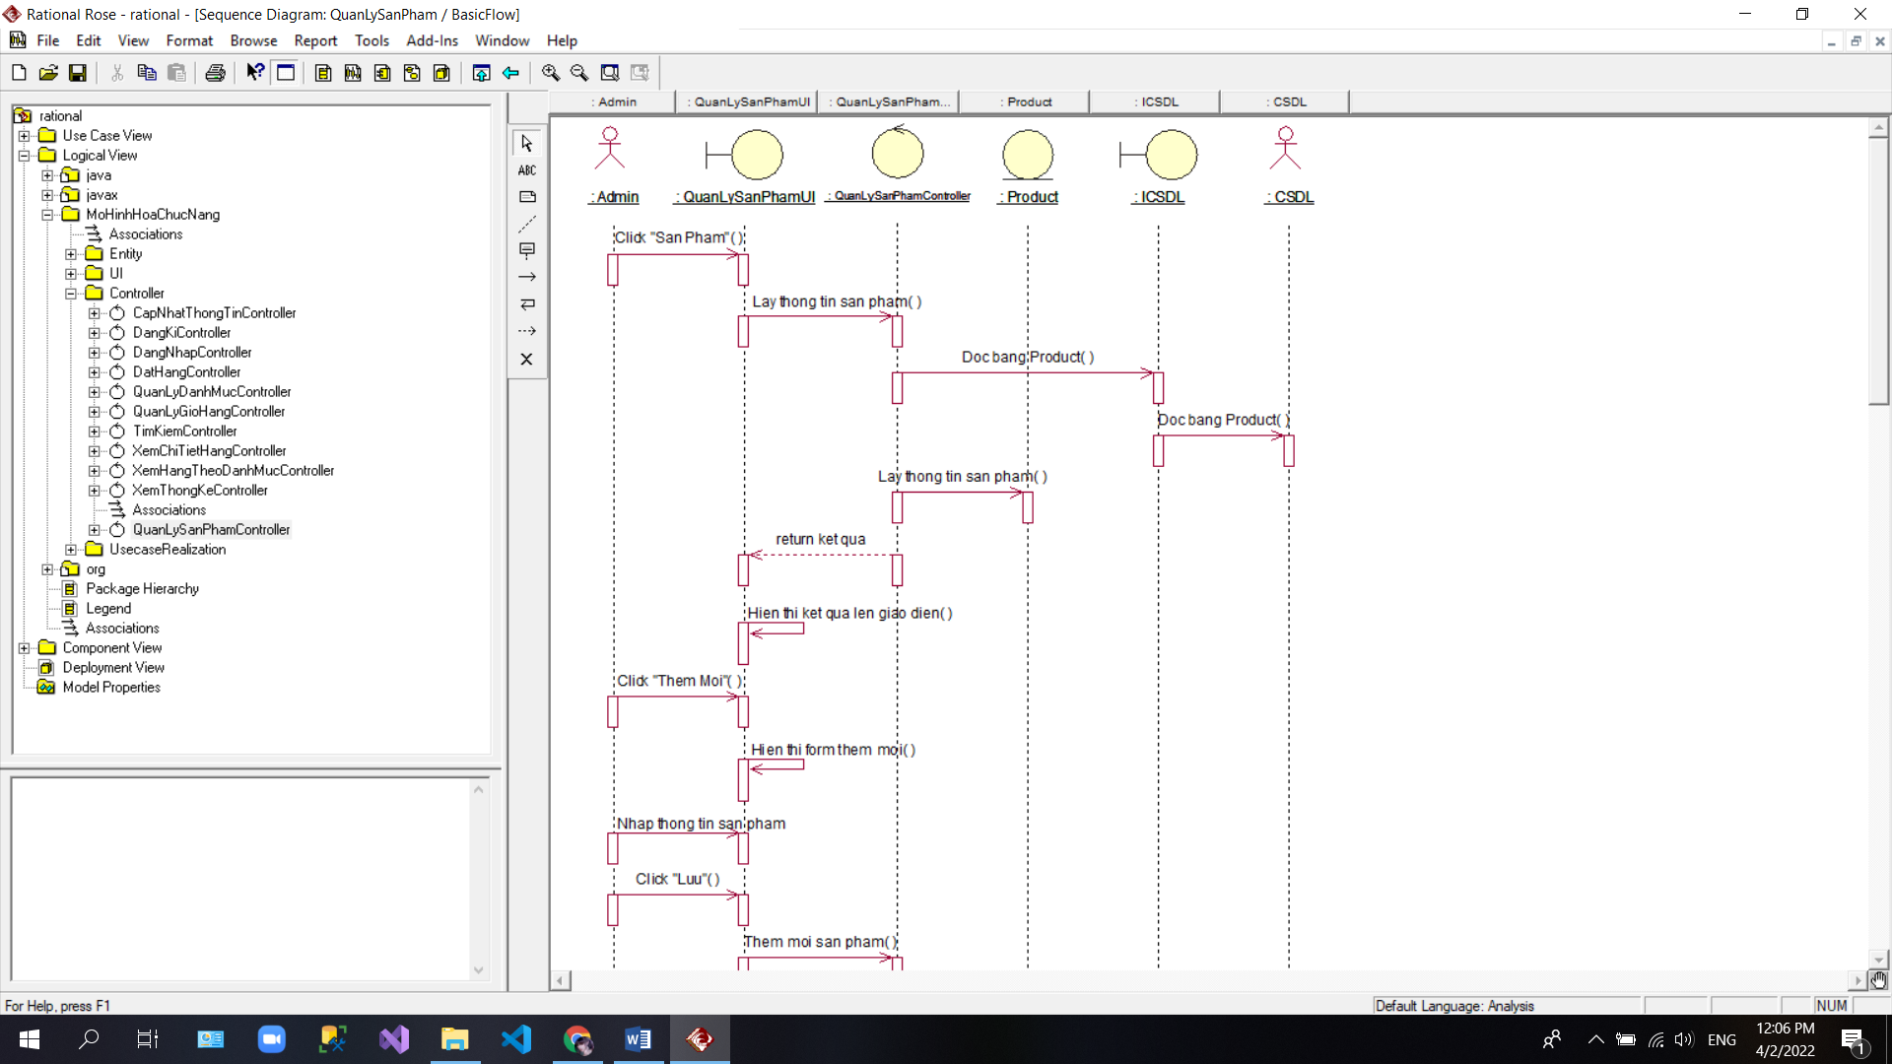

Hình .: Biểu đồ trình tự use case quản lý sản phẩm

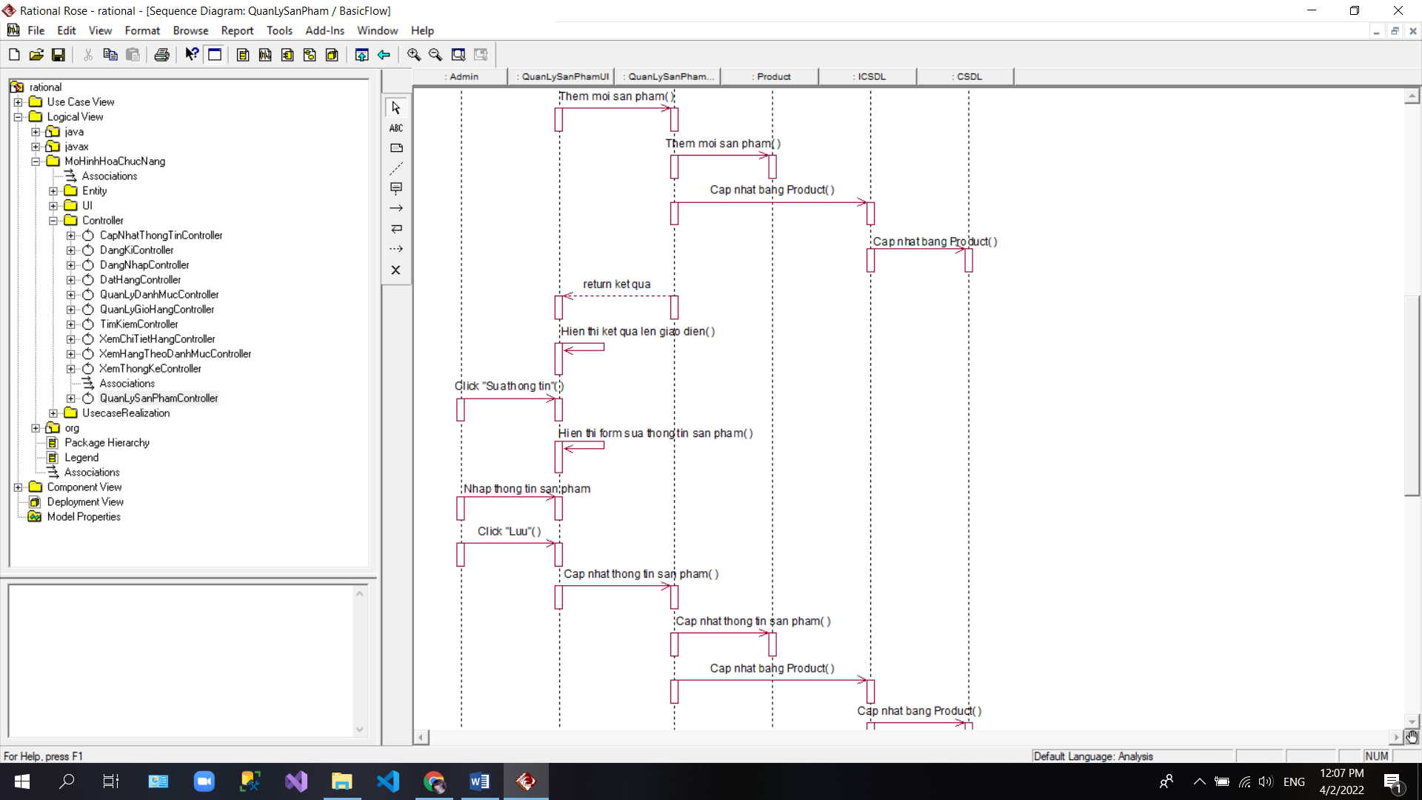

Hình .: Biểu đồ trình tự use case quản lý sản phẩm (tiếp theo)

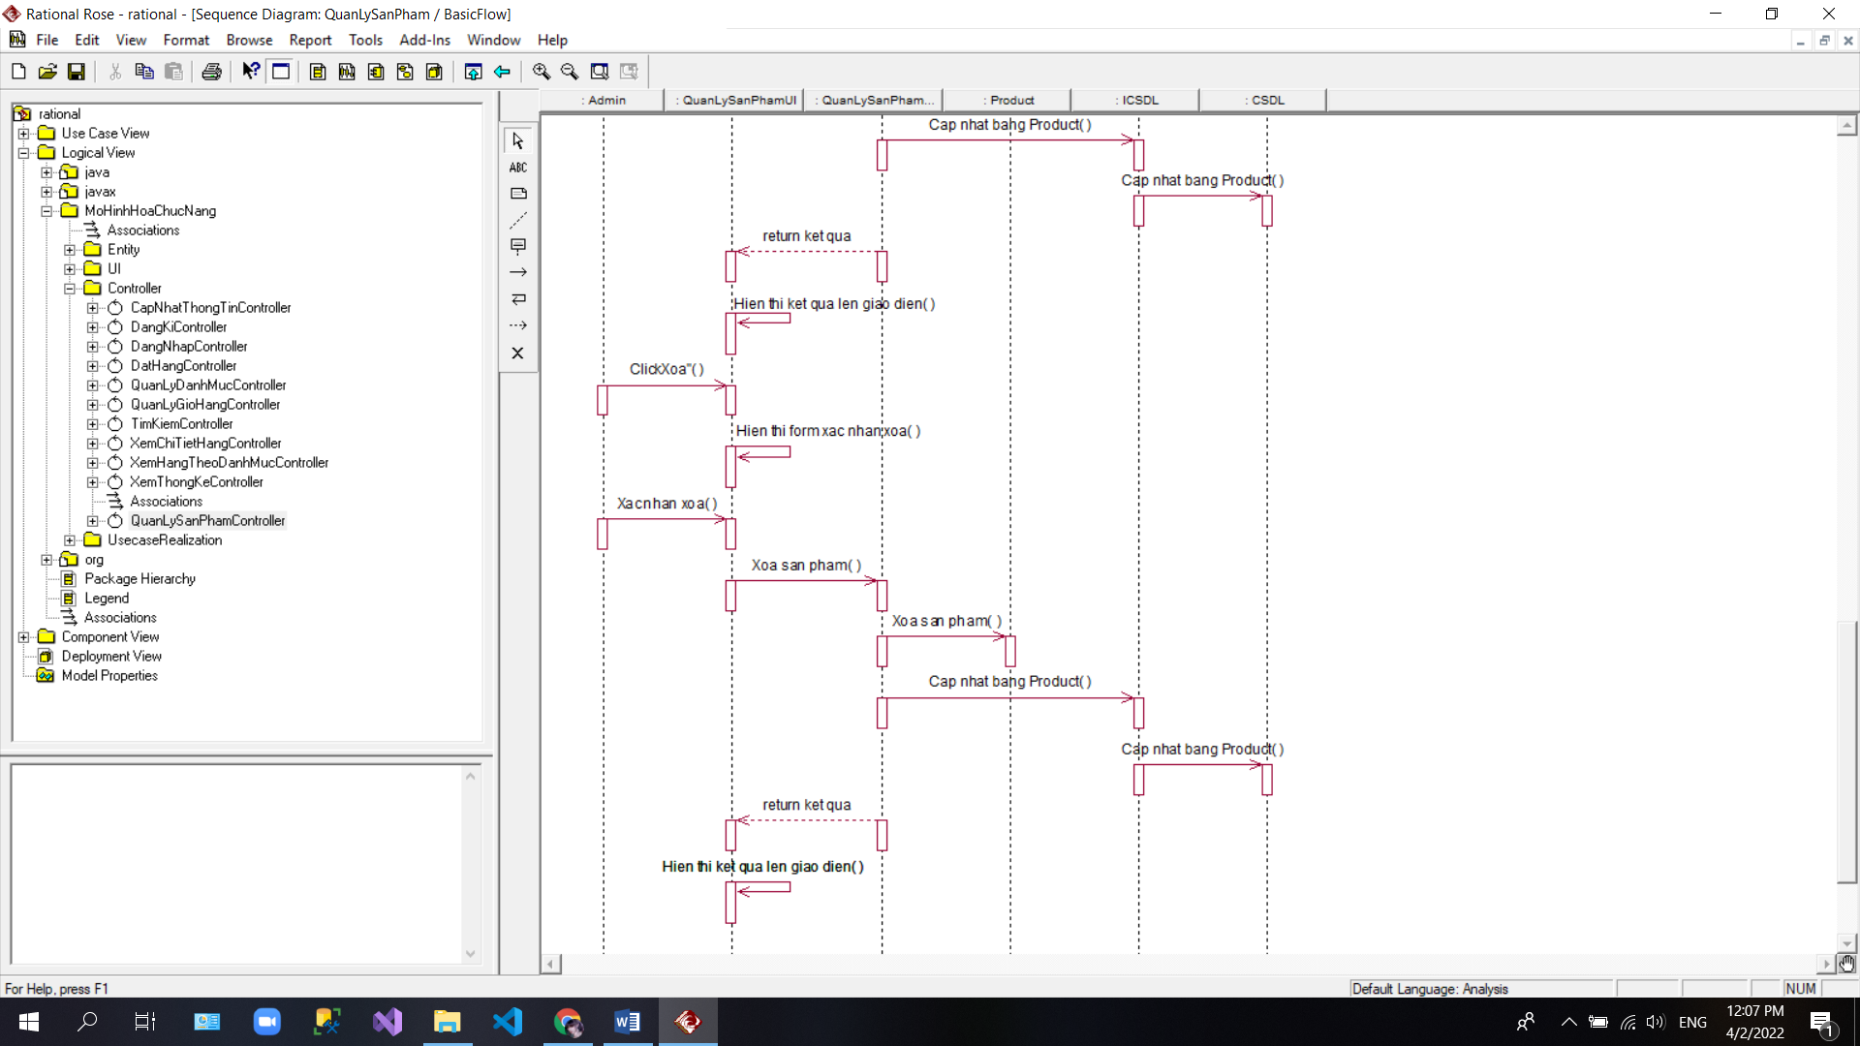

Hình .: Biểu đồ trình tự use case quản lý sản phẩm (tiếp theo)

### Use case quản lý tài khoản

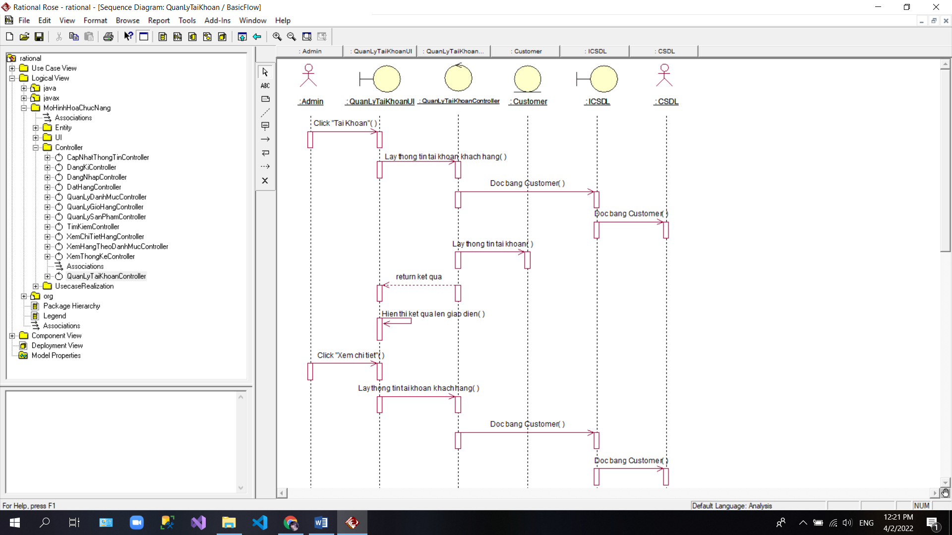

Hình .: Biểu đồ trình tự use case quản lý tài khoản

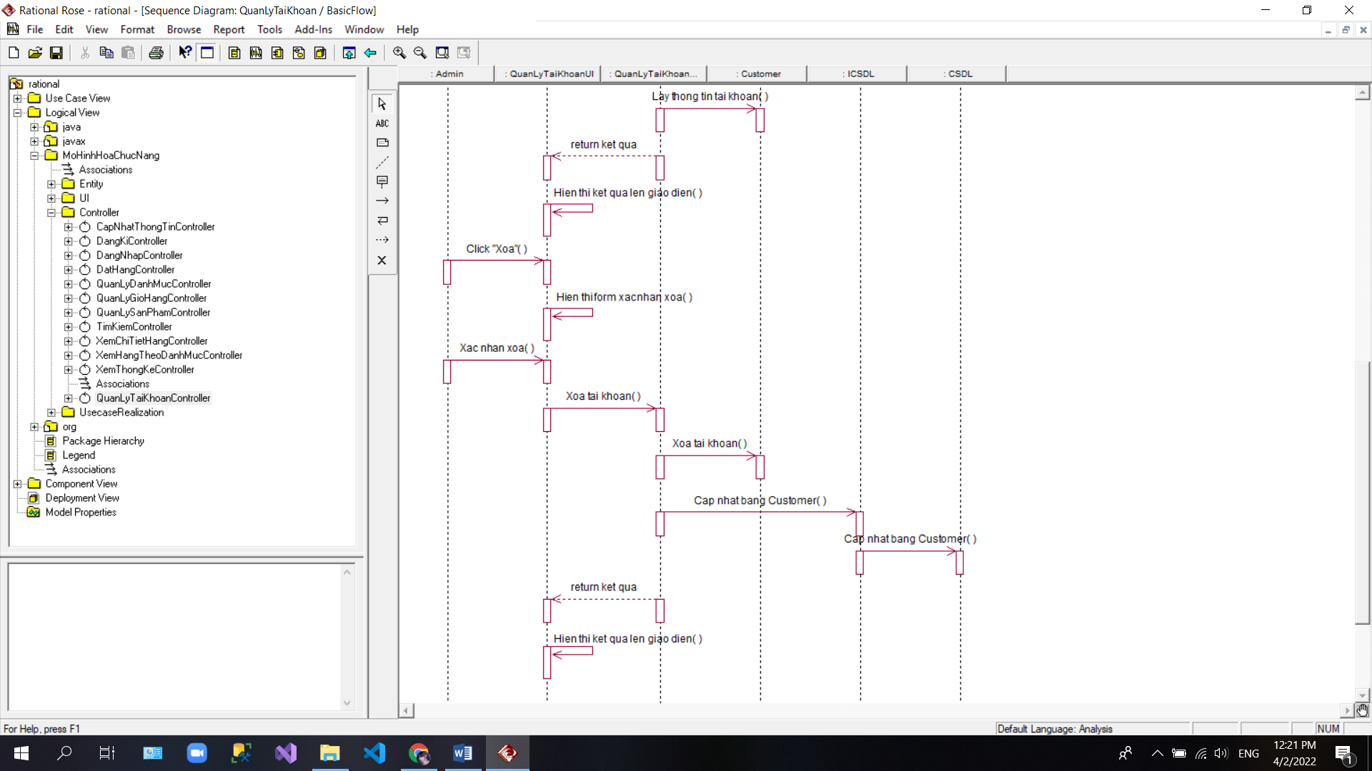

Hình .: Biểu đồ trình tự use case quản lý tài khoản ( tiếp theo)

### Use case quản lý đơn hàng

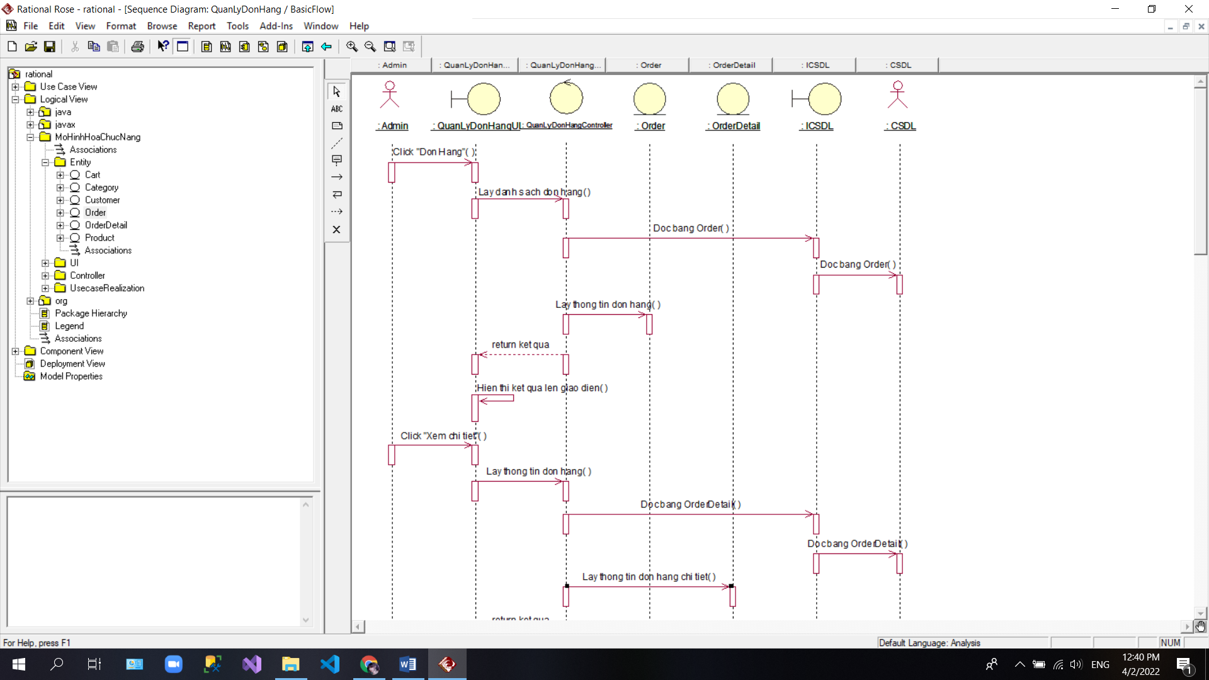

Hình .: Biểu đồ trình tự use case quản lý đơn hàng

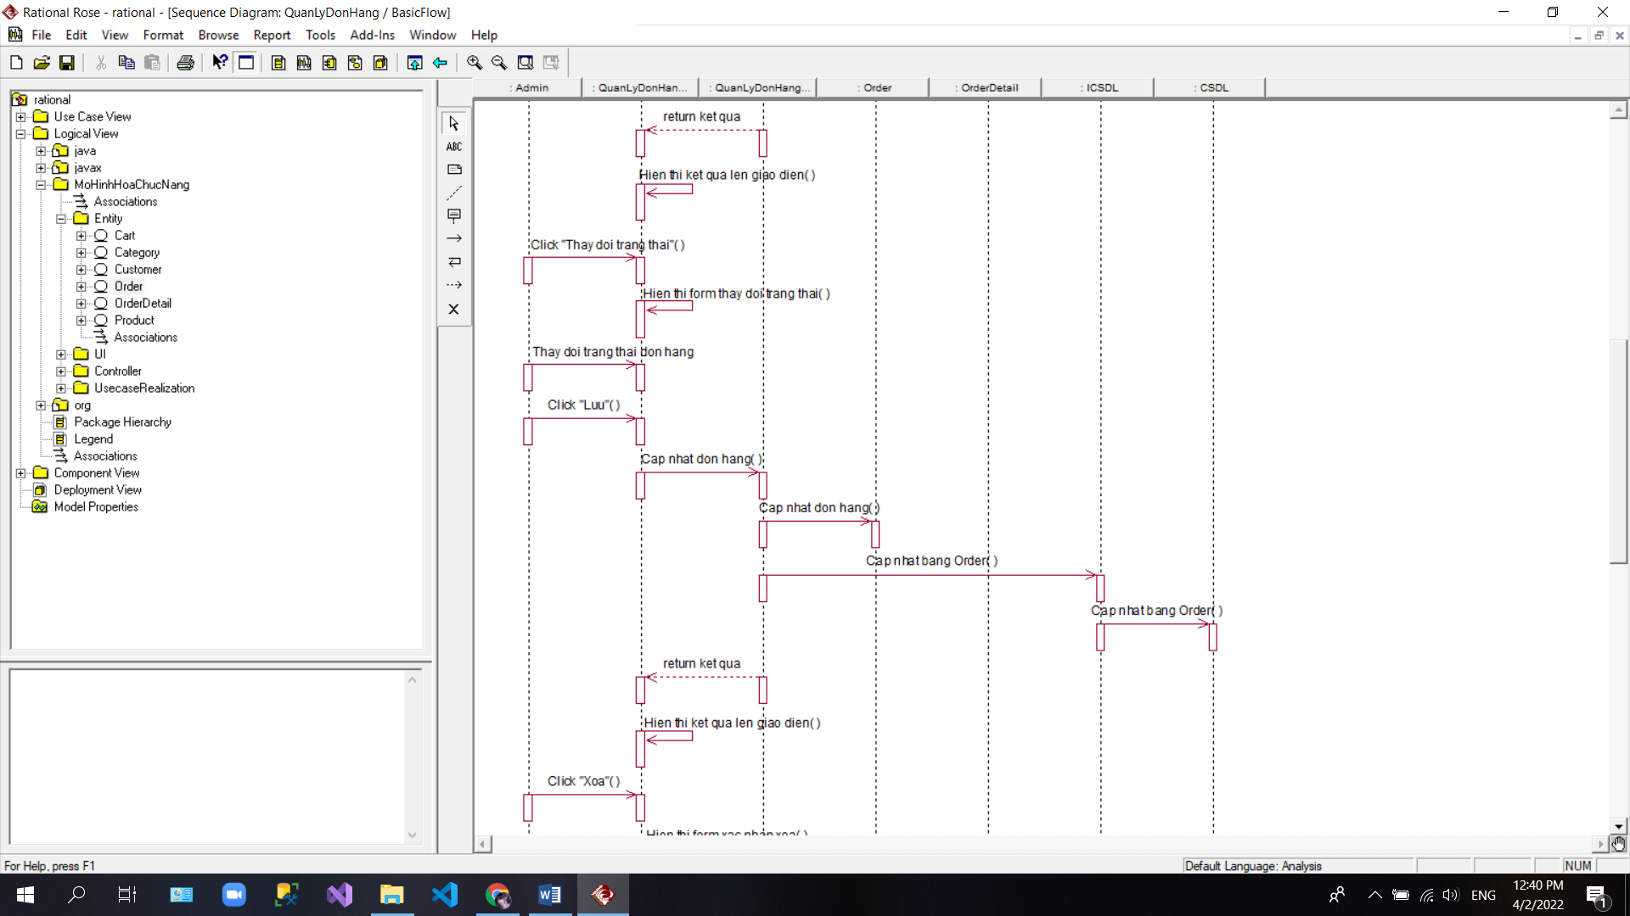

Hình .: Biểu đồ trình tự use case quản lý đơn hàng ( tiếp theo)

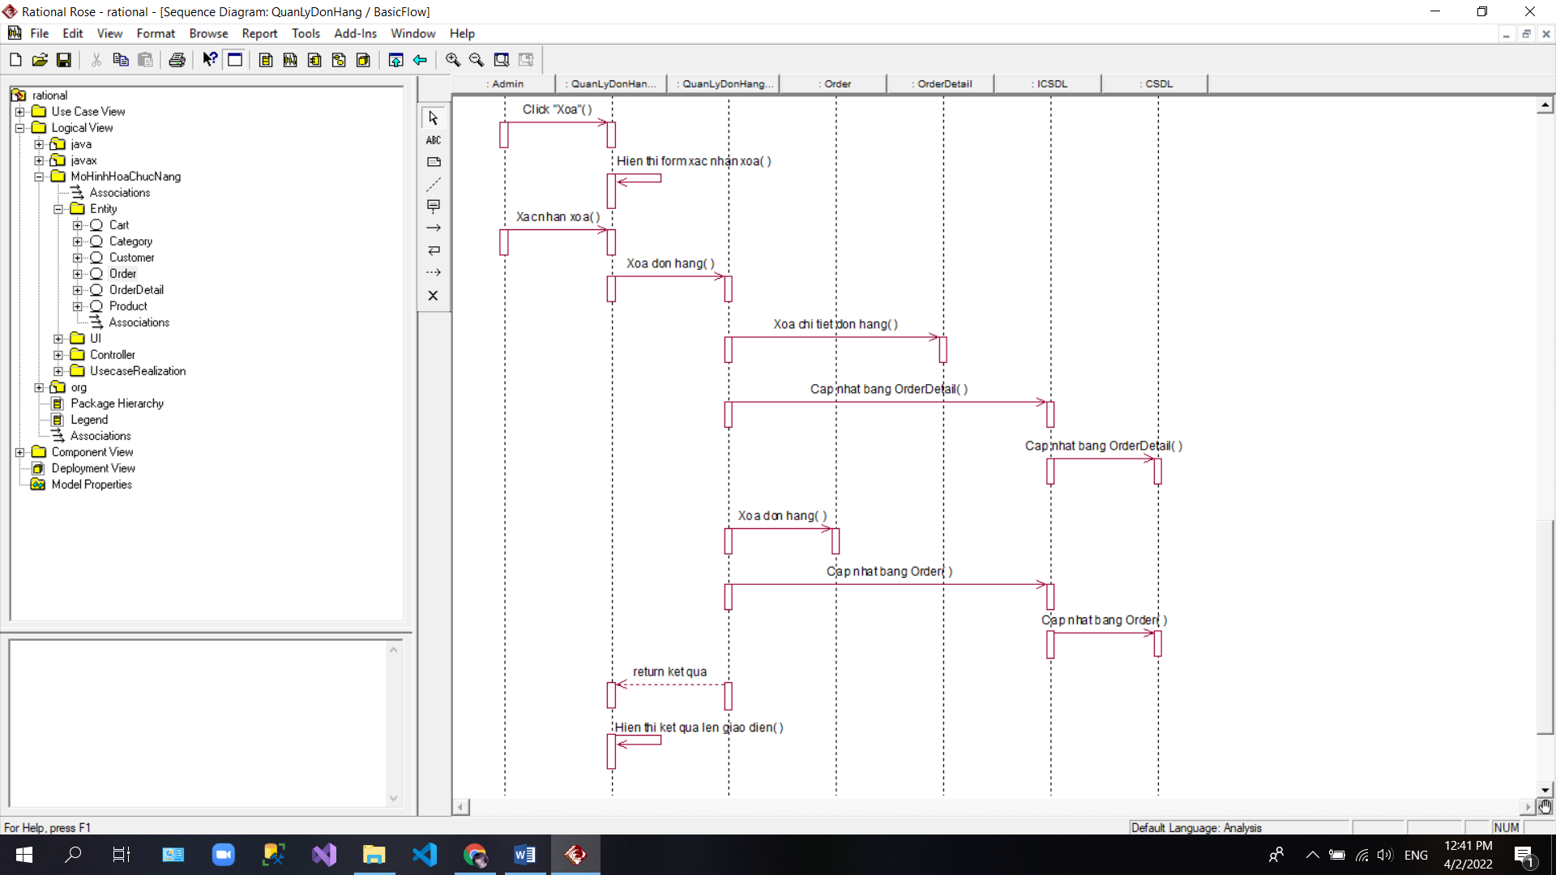

Hình .: Biểu đồ trình tự use case quản lý đơn hàng ( tiếp theo)

## Biểu đồ lớp

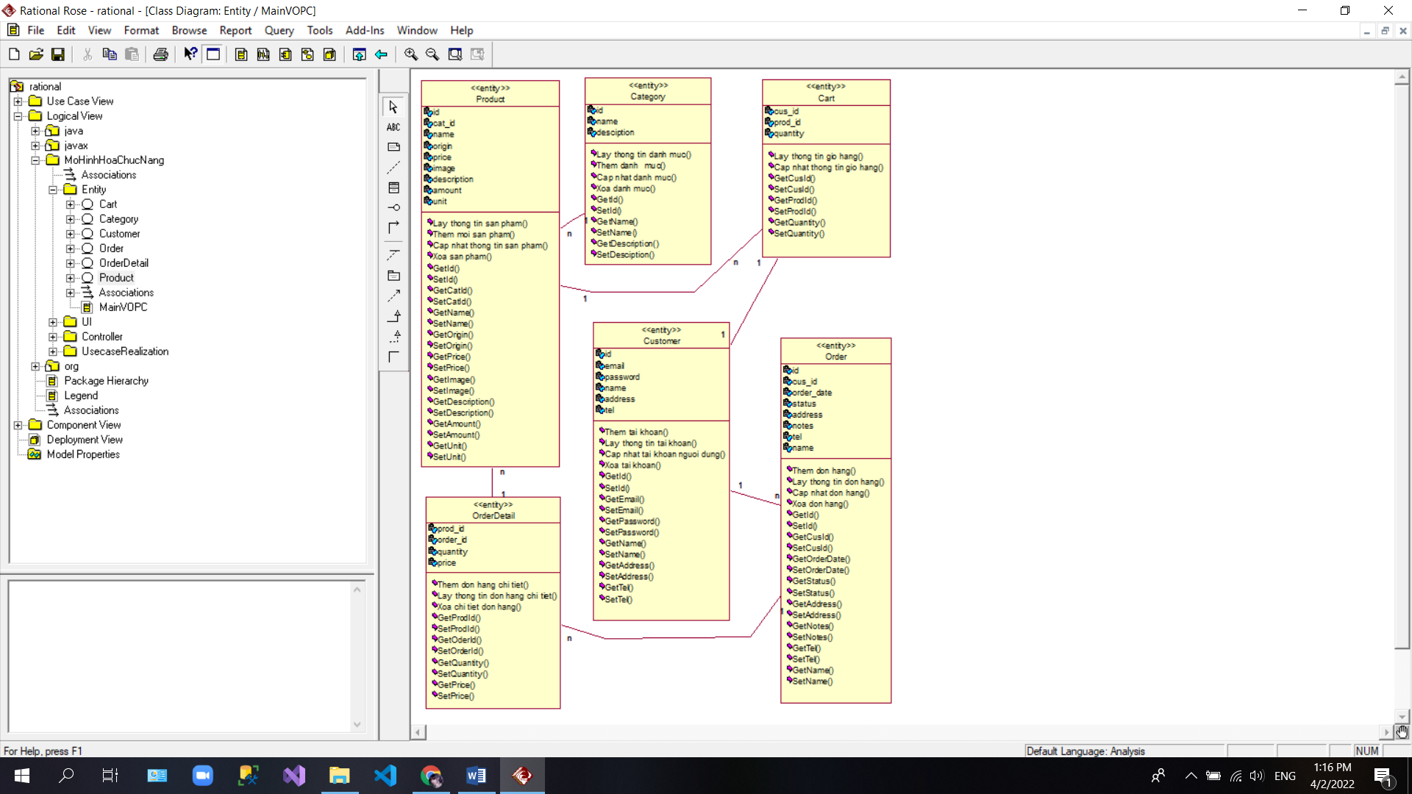

Hình .: Biểu đồ lớp chính của hệ thống

## Thiết kế cơ sở dữ liệu

### Mô hình dữ liệu quan hệ

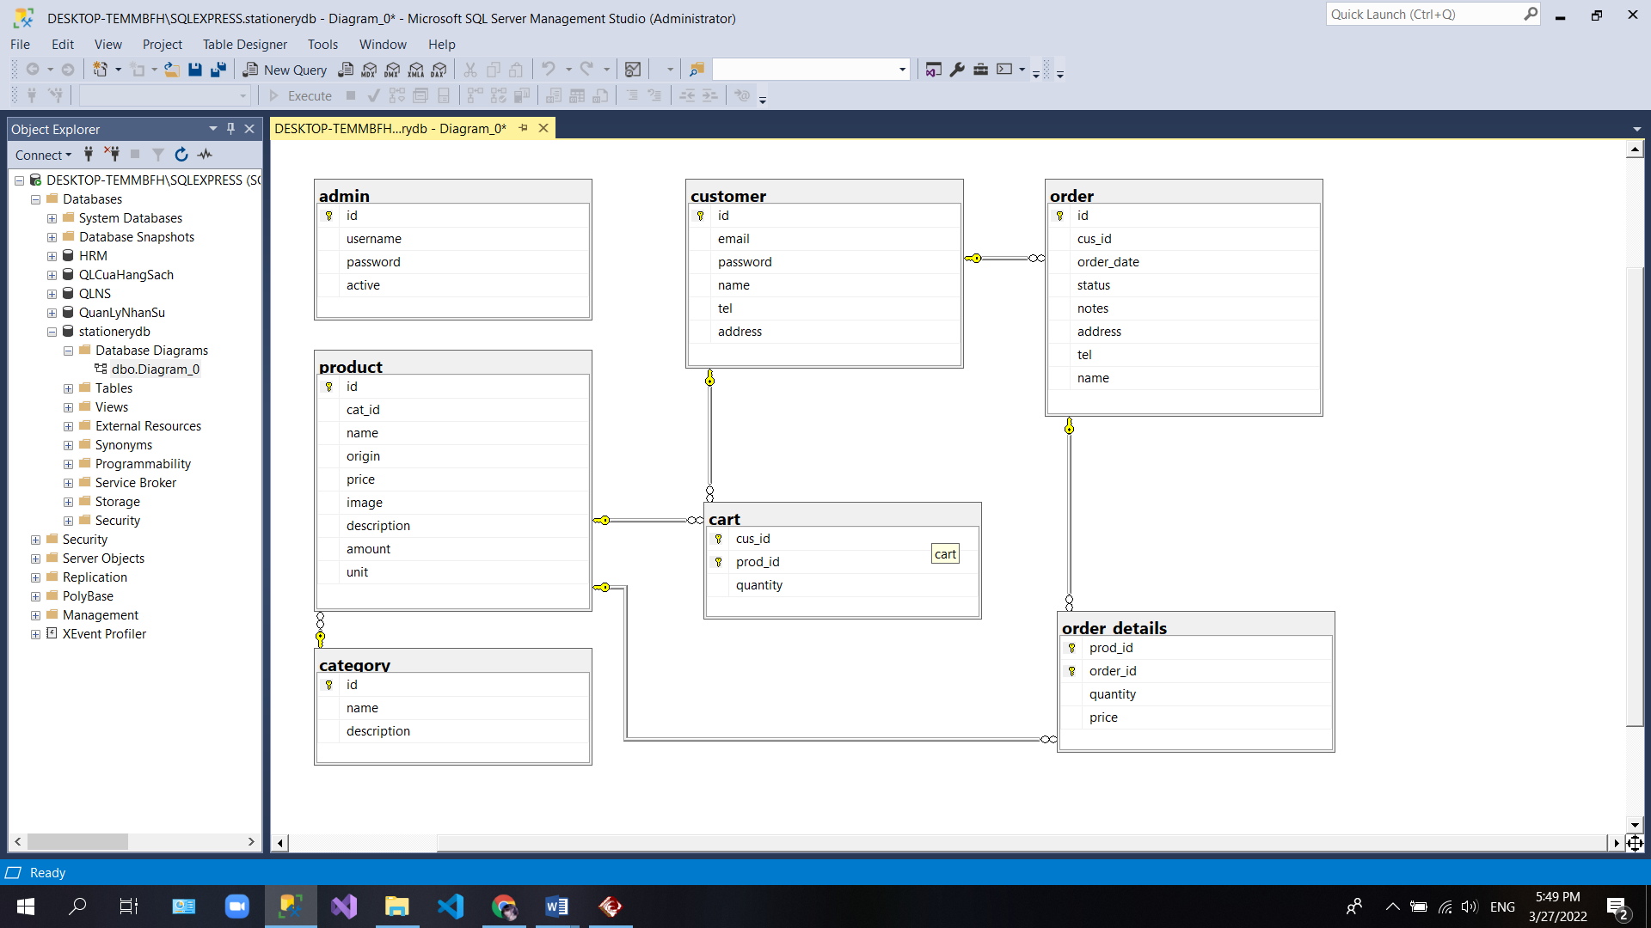

Hình .: Mô hình dữ liệu của hệ thống

### Chi tiết các bảng

|  |  |  |  |  |
| --- | --- | --- | --- | --- |
| **Tên cột** | **Kiểu dữ liệu** | **Null** | **Ràng buộc** | **Mô tả** |
| Id | bigint | Not null | Primary key, auto increment | Mã tài khoản |
| username | nvarchar(200) | Not null | no | Tên đăng nhập |
| password | nvarchar(200) | Not null | no | Mật khẩu |
| active | bit | Not null | no | Còn sử dụng không |

Bảng .: Chi tiết bảng admin

|  |  |  |  |  |
| --- | --- | --- | --- | --- |
| **Tên cột** | **Kiểu dữ liệu** | **Null** | **Ràng buộc** | **Mô tả** |
| Id | bigint | Not null | Primary key, auto increment | Mã khách hàng |
| email | varchar(200) | Not null | No | Email |
| password | nvarchar(200) | Not null | No | Mật khẩu |
| name | nvarchar(200) | Null | No | Họ tên |
| tel | Varchar(12) | Null | No | Số điện thoại |
| address | Nvarchar(500) | Null | No | Địa chỉ |

Bảng .: Chi tiết bảng Customer (Khách hàng)

|  |  |  |  |  |
| --- | --- | --- | --- | --- |
| **Tên cột** | **Kiểu dữ liệu** | **Null** | **Ràng buộc** | **Mô tả** |
| cus_id | bigint | Not null | Primary key, Foreign key | Mã khách hàng |
| prod_id | bigint | Not null | Primary key, Foreign key | Mã sản phẩm |
| quantity | int | Not null | No | Số lượng |

Bảng .: Chi tiết bảng Cart (Giỏ hàng)

|  |  |  |  |  |
| --- | --- | --- | --- | --- |
| **Tên cột** | **Kiểu dữ liệu** | **Null** | **Ràng buộc** | **Mô tả** |
| Id | bigint | Not null | Primary key, auto increment | Mã danh mục |
| name | nvarchar(200) | Not null | No | Tên danh mục |
| description | nvarchar(500) | Null | No | Mô tả |

Bảng .: Chi tiết bảng Category (Danh mục)

|  |  |  |  |  |
| --- | --- | --- | --- | --- |
| **Tên cột** | **Kiểu dữ liệu** | **Null** | **Ràng buộc** | **Mô tả** |
| Id | bigint | Not null | Primary key, auto increment | Mã đơn hàng |
| Cus_id | Bigint | Not null | Foreign key | Mã khách hàng |
| Order_date | Date | Not null | No | Ngày đặt hàng |
| Status | Nvarchar(100) | Null | No | Trạng thái đơn hàng |
| Notes | Nvarchar(500) | Null | No | Ghi chú |
| Address | Nvarchar(500) | Null | No | Địa chỉ |
| Tel | Nvarchar(12) | Null | No | Số điện thoại |
| Name | Nvarchar(200) | Null | No | Tên khách hàng |

Bảng .: Chi tiết bảng Order (Đơn hàng)

|  |  |  |  |  |
| --- | --- | --- | --- | --- |
| **Tên cột** | **Kiểu dữ liệu** | **Null** | **Ràng buộc** | **Mô tả** |
| Prod_id | bigint | Not null | Primary key, Foreign key | Mã sản phẩm |
| Order_id | bigint | Not null | Primary key, Foreign key | Mã đơn hàng |
| Quantity | Int | Not null | No | Số lượng còn |
| Price | Int | Not null | No | Giá bán |

Bảng .: Chi tiết bảng Oder_details ( Chi tiết đơn hàng)

|  |  |  |  |  |
| --- | --- | --- | --- | --- |
| **Tên cột** | **Kiểu dữ liệu** | **Null** | **Ràng buộc** | **Mô tả** |
| Id | bigint | Not null | Primary key, auto increment | Mã sản phẩm |
| Cat_id | bigint | Not null | Foreign key | Mã danh mục |
| Name | Nvarchar(200) | Null | No | Tên sản phẩm |
| Origin | Nvarchar(200) | Null | No | Xuất xứ |
| Price | Int | Null | No | Giá bán |
| Image | Varchar(500) | Null | No | Ảnh minh họa |
| Description | Ntext | Null | No | Mô tả |
| Amount | Int | Null | No | Số lượng còn |
| Unit | Nvarchar(100) | Null | No | Đơn vị tính |

Bảng .: Chi tiết bảng Product (Sản phẩm)

# Cài đặt hệ thống và một số kết quả

## Công nghệ đã sử dụng

## Môi trường đã sử dụng

## Một số kết quả đạt được